Департамент освіти і науки Сумської обласної державної адміністрації
КЗ Сумський обласний інститут післядипломної педагогічної освіти

ІНФОРМАЦІЙНО-АНАЛІТИЧНИЙ БЮЛЕТЕНЬ
ІІ ТА ІІІ ЕТАПІВ ВСЕУКРАЇНСЬКОЇ УЧНІВСЬКОЇ
ОЛІМПІАДИ З ЕКОНОМІКИ
2015-2016 НАВЧАЛЬНОГО РОКУ

Рекомендовано до друку Вченою радою КЗ Сумський обласний інститут післядипломної педагогічної освіти
від 23.06.2016, протокол № 16

Упорядник:
Попов В.Д. Інформаційно-аналітичний бюлетень ІІ та ІІІ етапів Всеукраїнської учнівської олімпіади з економіки 2015-2016 навчального року. – Суми: НВВ СОІППО, 2016. – 78 с.

Рецензенти:
Я.І. Цебро | кандидат економічних наук, доцент, доцент кафедри професійної освіти та менеджменту Сумського обласного інституту післядипломної педагогічної освіти;
С.Ю. Філатова | учитель економіки вищої кваліфікаційної категорії КЗ Сумська спеціалізована школа І-ІІІ категорії № 17 м. Суми, старший вчитель

Інформаційно-аналітичний бюлетень містить нормативні документи та аналітичні матеріали проведення ІІ, ІІІ етапів Всеукраїнської учнівської олімпіади з економіки.
Бюлетень рекомендується методистам районних (міських) відділів (управлінь) освіти для використання в роботі як інформаційний матеріал та зразок оформлення відповідної документації, а також учителям економіки – для підготовки учнів до ІІ та
ІІІ етапів олімпіади

ЗМІСТ

1. | Вступ | 4
2. | Лист Сумського обласного інституту післядипломної педагогічної освіти від 05.10.2015 № 813 «Графік проведення ІІ етапу Всеукраїнських учнівських олімпіад з навчальних предметів у 2015-2016 навчальному році» | 5
3. | Методичні рекомендації щодо проведення ІІ етапу Всеукраїнської учнівської олімпіади з економіки (2015-2016 н. р.) | 7
4. | Завдання ІІ етапу Всеукраїнської учнівської олімпіади з економіки  (2015-2016 н. р.) | 9
5. | Відповіді на завдання ІІ етапу Всеукраїнської учнівської олімпіади з економіки (2015-2016 н.р.) | 25
6. | Наказ управління освіти і науки Сумської обласної державної адміністрації від 26.11.2015 № 714-ОД «Про проведення ІІІ етапу Всеукраїнських учнівських олімпіад та участь команд учнів Сумської області у IV етапі Всеукраїнських учнівських олімпіад у 2015-2016 навчальному році» | 30
7. | Графік проведення ІІІ етапу Всеукраїнських учнівських олімпіад у  2015-2016 навчальному році | 32
8. | Склад оргкомітету з проведення ІІІ етапу Всеукраїнських учнівських олімпіад у 2015-2016 навчальному році | 34
9. | Склад журі ІІІ етапу Всеукраїнських учнівських олімпіад з базових дисциплін у 2015-2016 навчальному році (витяг) | 36
10. | Умови проведення III етапу Всеукраїнських учнівських олімпіад  із базових і спеціальних дисциплін у Сумській області у 2015-2016 н.р. | 38
11. | Завдання ІІІ етапу Всеукраїнської учнівської олімпіади з економіки  (2015-2016 н. р.) | 40
12 | Відповіді до завдань ІІІ етапу Всеукраїнської учнівської олімпіади з економіки (2015-2016 навчальний рік) | 58
13. | Список учителів, які підготували переможців ІІІ етапу Всеукраїнської учнівської олімпіади з економіки (2015-2065 н. р.) | 70
14. | Аналітичний звіт про проведення ІІІ етапу Всеукраїнської учнівської олімпіади з економіки (2015-2016 н. р.) | 71

Вступ

З-поміж різноманітних форм і методів роботи з обдарованими учнями провідне місце займають предметні олімпіади, зокрема з економіки. Вони дозволяють перевірити не тільки економічні знання і вміння, але й логічне мислення учня, його загальну ерудицію і творчий потенціал, здатність аналізувати будь-яку сучасну проблему, що містить економічні аспекти. У рецензованому рукопису значна увага приділяється олімпіадним завданням з економіки.
Інформаційно-аналітичний бюлетень з економіки має логічно вибудувану структуру, включає нормативні та аналітичні матеріали з питань проведення Всеукраїнських учнівських олімпіад з економіки (накази, листи, методичні рекомендації); матеріали щодо завершальних етапів олімпіад (інформаційно-аналітичні звіти, відомості про вчителів, учні яких стали переможцями ІІІ-го етапу олімпіади).
Бюлетень містить завдання та відповіді ІІ-го та ІІІ-го етапів Всеукраїнської учнівської олімпіади з економіки 2015-2016 навчального року.
Олімпіадні завдання з економіки різноманітні за змістом і формою.
Відповіді на проблемні творчі завдання (2 запитання) виявляють в учнів уміння порівнювати, аналізувати, зіставляти, пояснювати характер і причини виникнення економічних явищ, робити висновки та узагальнювати побачене.
Тестові завдання ІІ (12 тестів) та ІІІ (30 тестів) етапів олімпіади спрямовані на перевірку знань учнями основних економічних законів, понять, принципів. Завдання складені за рекомендаціями Міністерства освіти і науки України.
Виконуючи практичні завдання (3 задачі) учні показують як можна застосовувати набуті знання для аналізу певних економічних ситуацій, економічних моделей, робити відповідні обчислення, наводити аргументи і пояснення. До тестів і практичних завдань ІІ етапу подані відповіді.
Зміст бюлетеня надає можливості широкого ознайомлення освітян та батьківської громадськості Сумщини з досягненнями учнів загальноосвітніх навчальних закладів області з економіки, проведення паралелей між досягненнями школярів міст та районів Сумської області

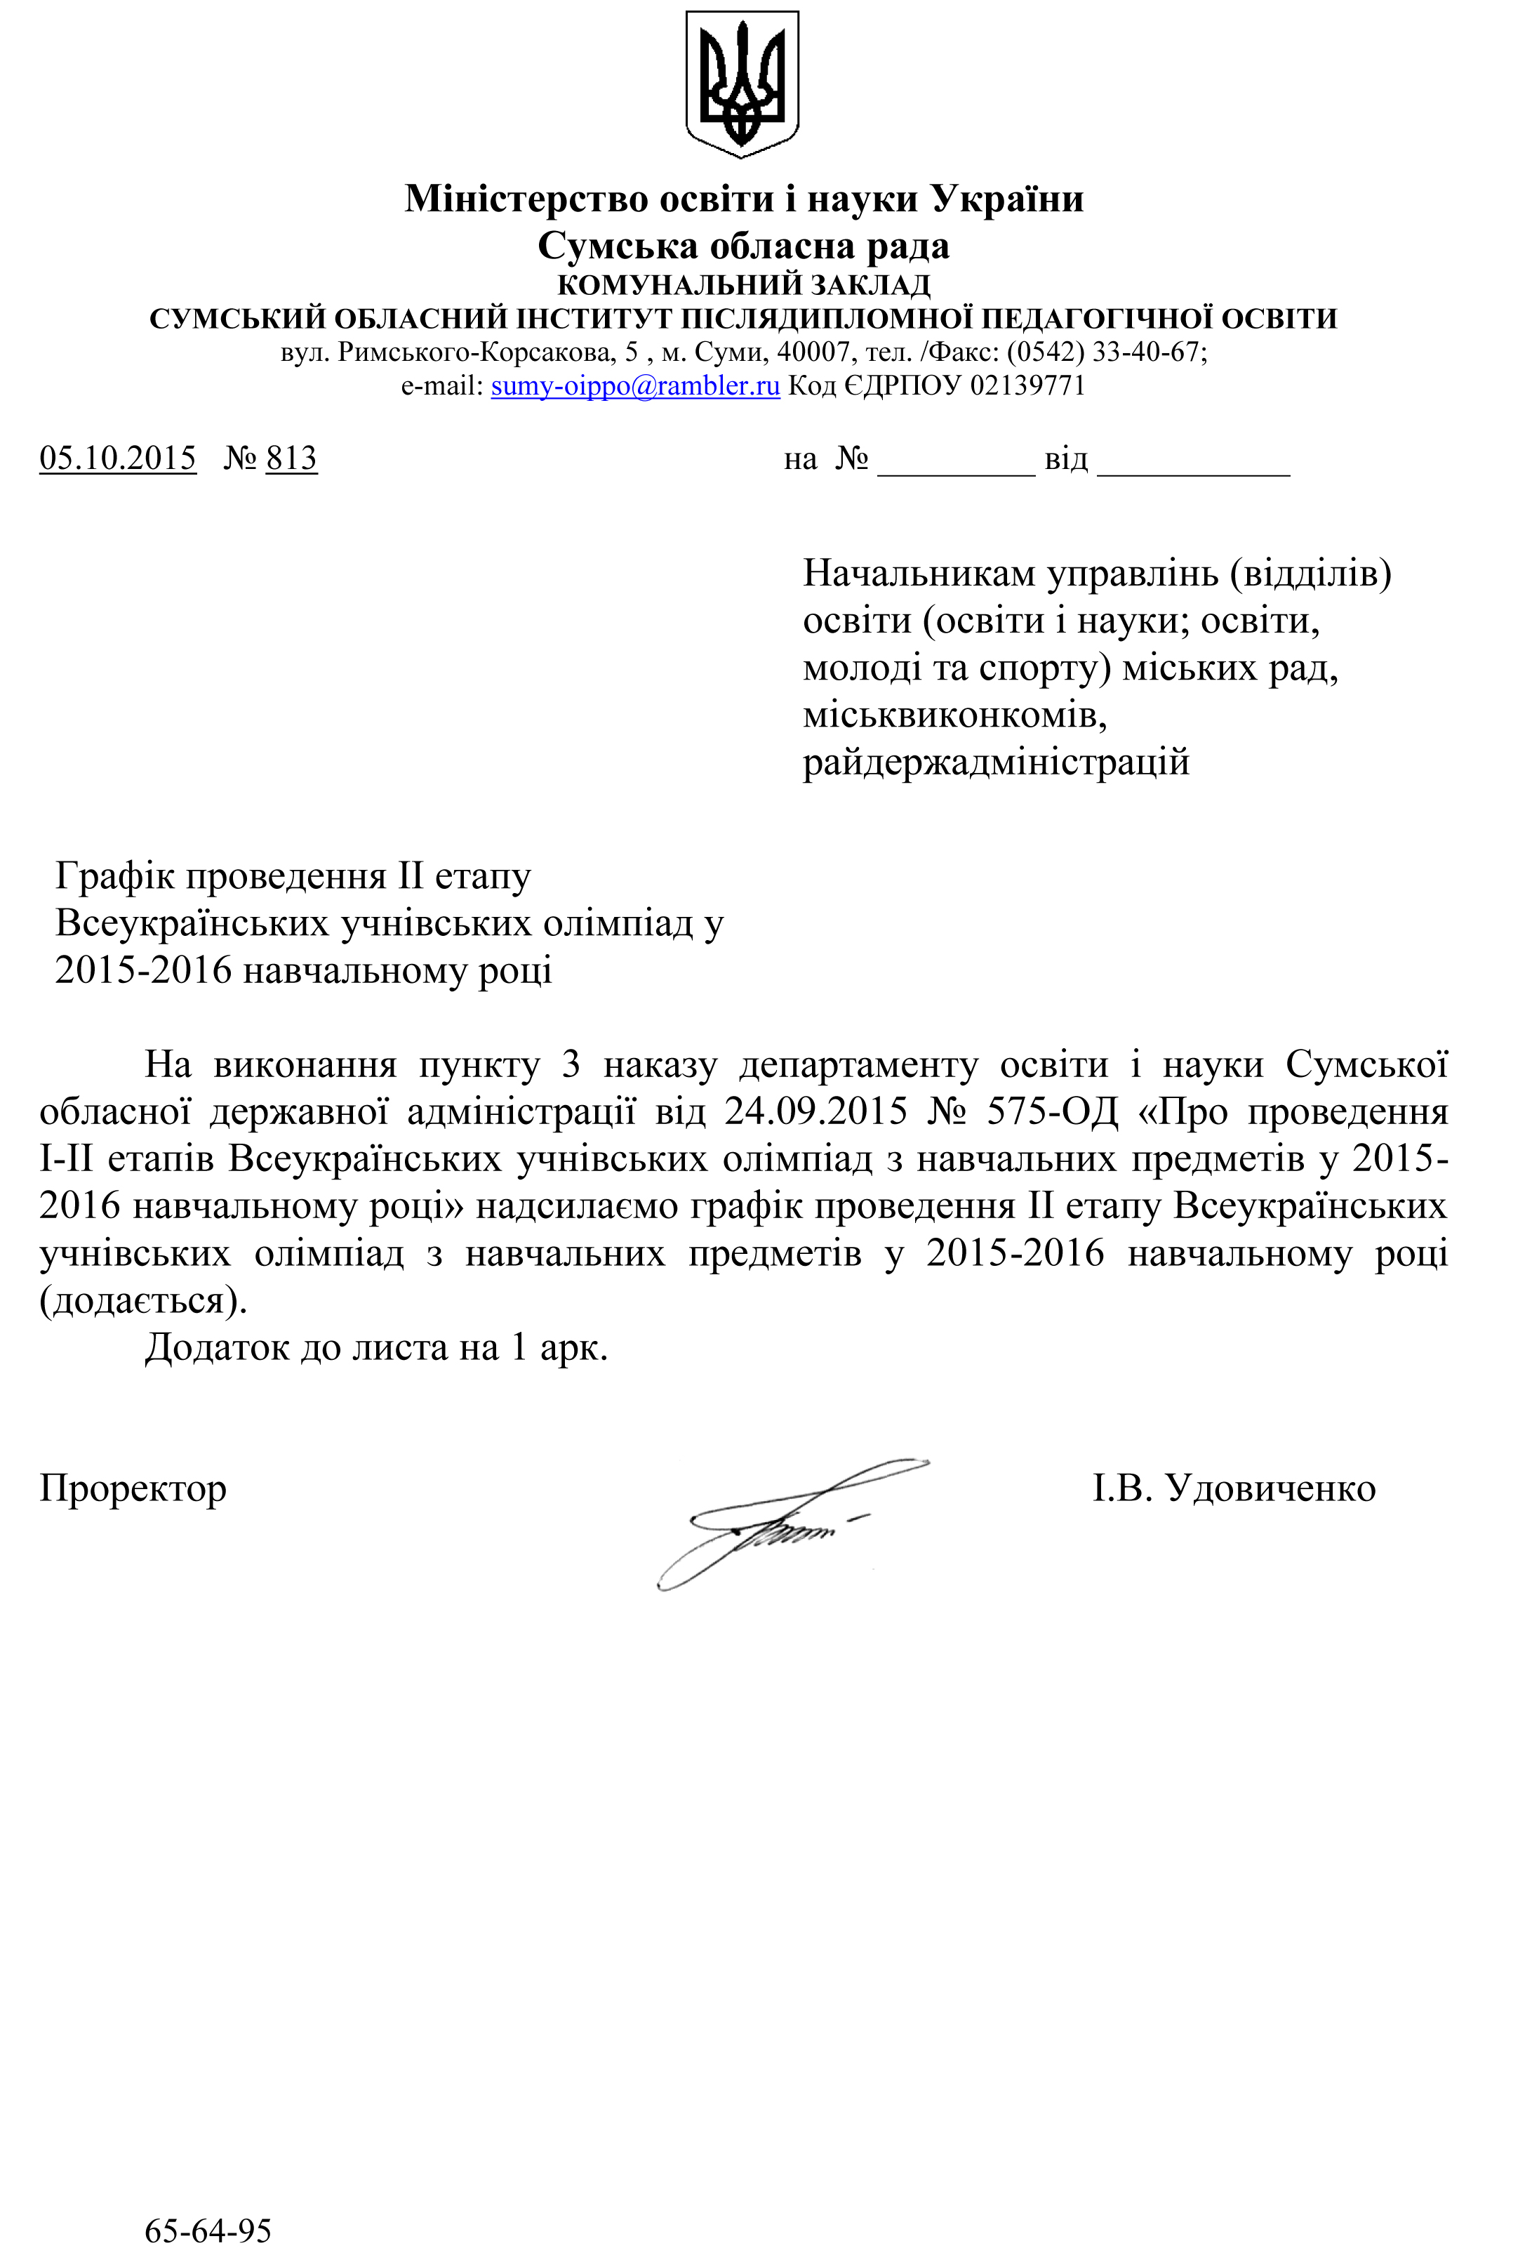

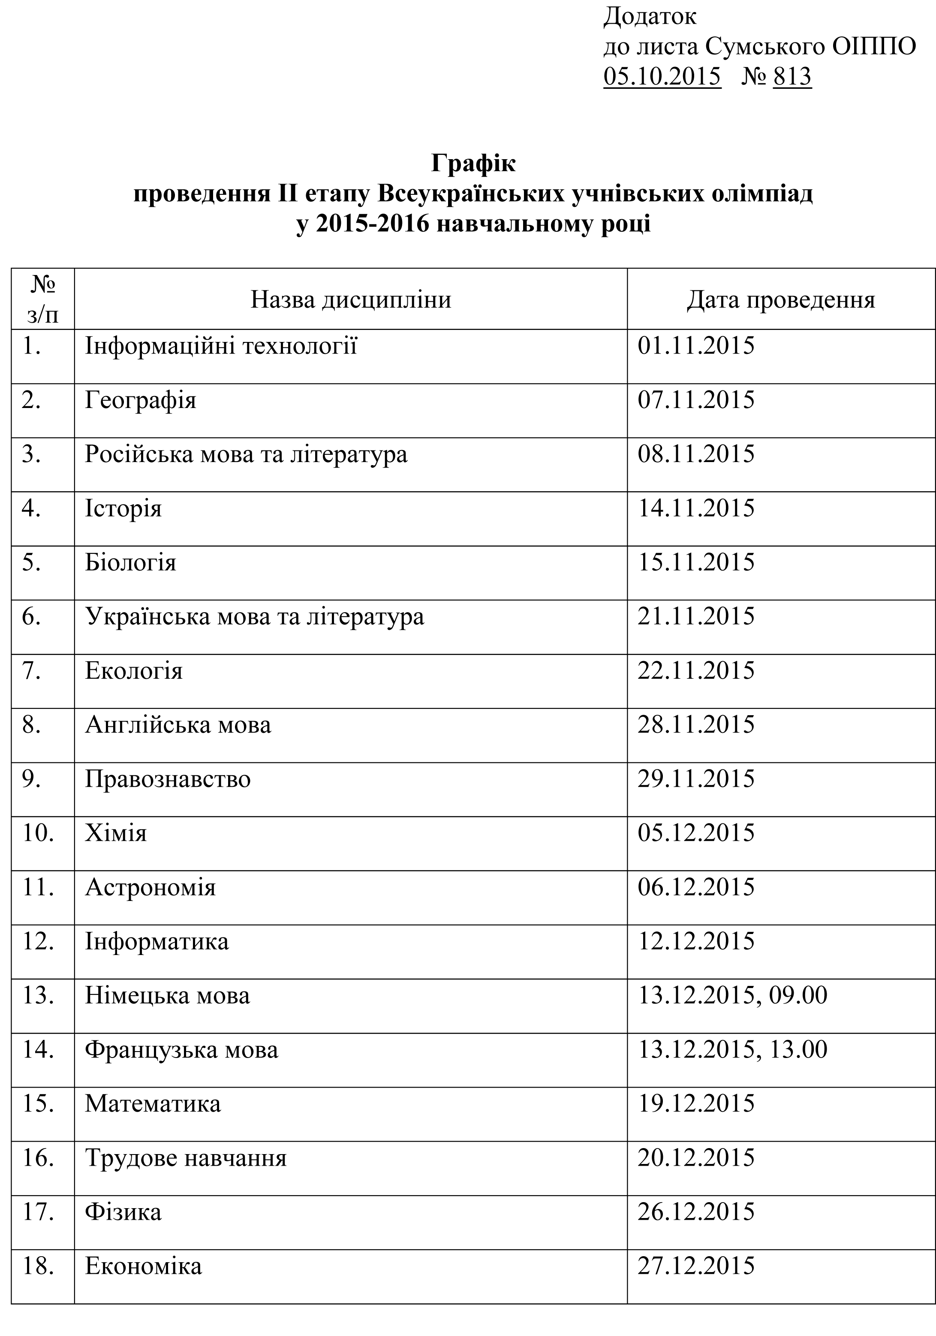

Методичні рекомендації щодо проведення ІІ етапу Всеукраїнської учнівської олімпіади з ЕКОНОМІКИ (2015-2016 навчальний рік)
Документами, що визначають мету, завдання, структуру, технологію проведення Всеукраїнських олімпіад є Положення про Всеукраїнські учнівські олімпіади з базових і спеціальних дисциплін, турніри, конкурси-захисти науково-дослідницьких робіт та конкурси фахової майстерності (наказ Міністерства освіти і науки України від 22.09.2011 № 1099 зареєстрований у Міністерстві юстиції України 17 листопада 2011 року за № 1318/20056), наказ Міністерства освіти і науки України від 07.09 2015 № 915 «Про проведення Всеукраїнських учнівських олімпіад і турнірів з навчальних предметів у 2015/2016 навчальному році», якими повинні керуватися оргкомітети та журі при проведенні ІІ етапу Всеукраїнської учнівської олімпіади з географії у
2015 – 2016 навчальному році.
1. У ІІ етапі Всеукраїнської учнівської олімпіади з економіки беруть участь учні 9-11 класів, що стали переможцями І етапу.
2. ІІ етап Всеукраїнської учнівської олімпіади з економіки необхідно провести 27.12.2015 р. (у першій половині дня) відповідно до наказу Департаменту освіти і науки Сумської обласної державної адміністрації від 24.09.2015 № 575-ОД «Про проведення І-ІІ етапів Всеукраїнських учнівських олімпіад у 2015/2016 навчальному році» та листа Сумського обласного інституту післядипломної педагогічної освіти від 05.10.2015 № 813 «Графік проведення ІІ етапу Всеукраїнських учнівських олімпіад у 2015-2016 навчальному році».
3. Час на виконання роботи – 4 години (240 хвилин).
4. Оргкомітетам слід забезпечити однакові умови для виконання учасниками запропонованих завдань та дотримання однакових вимог при перевірці робіт.
5. Зміст завдань копіювати індивідуально для кожного учня. Оприлюднити його безпосередньо перед початком олімпіади.

Особливості проведення ІІ етапу Всеукраїнської учнівської олімпіади з економіки у 2015-2016 навчальному році
- Обладнання на кожного учня: ручка, олівець, гумка, лінійка.
- Завдання олімпіади виводяться на паперові носії з розрахунку
  - 9 клас – 5 сторінок);
  - 10 клас – 5 сторінок;
  - 11 клас – 5 сторінок;
– Формат А - 4, кегль № 14;
– Параметри сторінки – 1,5×1,5×1,5×1,0.
- Структура олімпіадних завдань:
А) Завдання № 1. Тести
Тестові завдання виконуються у бланку для відповідей, який знаходиться перед тестами. Виберіть, на Вашу думку, правильні варіанти відповідей та позначте їх в бланку згідно з інструкцією.

БЛАНК ДЛЯ ВІДПОВІДЕЙ НА ТЕСТИ
Тести 1 – 12 мають по чотири варіанти відповідей, серед яких лише один правильний.
УВАГА! Зараховуватися будуть відповіді позначені тільки в цьому бланку (друкованими літерами)
(виправлення не допускаються)
№ | 1 | 2 | 3 | 4 | 5 | 6 | 7 | 8 | 9 | 10 | 11 | 12
Відповідь
Кількість балів | 1 | 1 | 1 | 1 | 1 | 1 | 1 | 2 | 2 | 2 | 2 | 2

Б) Завдання № 2 (теоретичні): 9 кл – 2; 10 кл – 2; 11 кл – 2
В) Завдання № 3 (практичні): 9 кл – 3; 10 кл – 3; 11 кл – 3

Критерії оцінювання
У завданнях № 1, № 3 критерії оцінювання подані. У завданні № 2 критерії оцінювання розробляють члени журі.

Завдання щодо підготовки учнів з економіки – опрацювати наступні теми:
9 клас
1. Взаємозв’язки економічних процесів та явищ
2. Раціональна поведінка споживача та виробника
3. Попит, пропонування, ринкова ціна та гроші у функціонуванні ринку
4. Ринки виробничих ресурсів та доходи в ринковій економіці
5. Підприємницька діяльність
10 клас
1. Взаємозв’язки економічних процесів та явищ
2. Раціональна поведінка споживача та виробника
3. Попит, пропонування, ринкова ціна та гроші у функціонуванні ринку
4. Ринки виробничих ресурсів та доходи в ринковій економіці
5. Підприємницька діяльність
11 клас
2. Взаємозв’язки економічних процесів та явищ
3. Попит, пропонування, ринкова ціна та гроші у функціонуванні ринку
4. Ринки виробничих ресурсів та доходи в ринковій економіці
5. Підприємницька діяльність
6. Загальні результати національного виробництва
7. Економічні коливання, безробіття та інфляція
8. Державне регулювання економіки
9. Міжнародна торгівля, валютні відносини
10.Переваги та загрози глобалізації

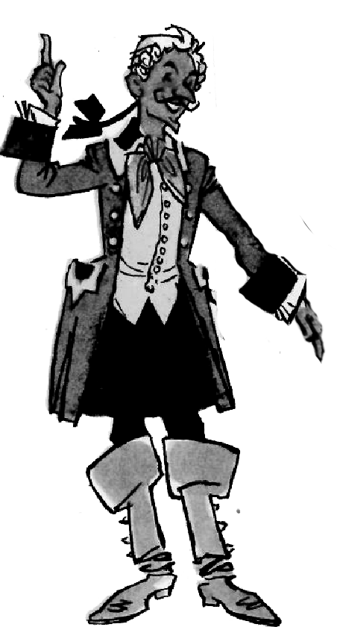
ЗАВДАННЯ ІІ ЕТАПУ ВСЕУКРАЇНСЬКОЇ УЧНІВСЬКОЇ ОЛІМПІАДИ
З ЕКОНОМІКИ (2015-2016 н. р.)

Міністерство освіти і науки України
Сумський обласний інститут післядипломної педагогічної освіти
Завдання ІІ етапу Всеукраїнської учнівської олімпіади з економіки (2015 р.)

9 клас

ЗАВДАННЯ№ 1
ТЕСТИ

БЛАНК ВІДПОВІДЕЙ НА ТЕСТИ
Тести 1-12 мають по чотири варіантів відповідей, серед яких лише один правильний (1 бал). Виберіть, на Вашу думку, правильні варіанти відповідей та позначте їх в бланку згідно з інструкцією.
УВАГА! Зараховуватися будуть відповіді позначені тільки в цьому бланку (друкованими буквами)
(виправлення не допускаються)
№ | 1 | 2 | 3 | 4 | 5 | 6 | 7 | 8 | 9 | 10
Відповідь
№ | 11 | 12
Відповідь
Загальна кількість балів за виконані завдання – 50. Час написання – 4 год.

1. Визначте альтернативну вартість виробництва 15 тис. шт. вентиляторів:
А. 15 тис. шт. обігрівачів
Б. 20 тис. шт. обігрівачів
В. 5 тис. шт. обігрівачів
Г. 15 млн. грн., якщо ціна вентилятора становитиме 1000 грн./шт.
2. У якому твердженні словосполучення «обсяг попиту» слід замінити словом «попит»:
А. Зростання тарифів на централізоване опалення житла призвело до зростання обсягу попиту на індивідуальні обігрівачі
Б. Обсяг попиту на послуги зв’язку мобільного оператора “МТС” зросла внаслідок зниження тарифів на телефонні розмови
В. Збільшення ціни цукру продавцем магазину з 12 до 14 грн./кг призвело до зменшення обсягу попиту з 80 до 60 кг на день
Г. За ціною бензину марки А 95, що дорівнює 20 грн./літр, обсяг попиту на нього складає на окремій бензоколонці 2000 літрів на день
3. Як змінилася продуктивність праці, якщо ціни на продукцію зросли на 50%, кількість працівників зменшилася на 20%, а виробництво збільшилося з 200 тис. од. до 240 тис. од.:
А. Збільшилася на 50% Б. Не змінилася В. Зросла на 44% Г. Зменшилася на 33,3%
4. Визначте рівноважну кількість товару за умови, що функція попиту на нього представлена рівнянням Q_{D} = 80 – 3P, а функція пропозиції – Q_{S} = 30+2P:
А. 10 т. Б. 22 т. В. 50 т. Г. 110 т.
5. Що визначає сучасну цінність грошей:

А. Виробничі витрати на виготовлення грошей

Б. Їх відносна обмеженість і наявність номінальної вартості
В. Купівельна спроможність, яка залежить від змін загального рівня цін
Г. Те, що гроші виготовлені зі спеціального матеріалу і мають захисні знаки
6. Виберіть варіант відповіді, у якому найповніше представлено всі види факторів виробництва:
А. Ферма, фермер, комбайн, трактор, селяни, довідник городника
Б. Рибалка, човен, річка, інструкція з експлуатації мотора на човні
В. Трактор, поле, тракторист, фермер, дизельне паливо, інструкція з правил експлуатації трактора
Г. Залізниця, пасажири, машиніст, потяги, робітники станцій, інструкція з правил користування послугами залізниці
7. Зазначте, як змінюється загальна корисність яблук зі збільшенням обсягу їхнього споживання:
А. Збільшується з кожним з’їденим яблуком до певної межі
Б. Зменшується з кожним з’їденим яблуком до певної межі
В. Не змінюється при будь-якому обсязі споживання
Г. Спочатку зменшується, а потім зростає
8. Виберіть твердження, що не відповідає схемі кругообігу у ринковій економіці:
А. Домогосподарства отримують доходи на ринку товарів і витрачають їх на ринку ресурсів
Б. Домогосподарства продають ресурси, а підприємства витрачають кошти на ресурсному ринку
В. . Підприємства купують ресурси на ресурсному ринку й отримують доходи на товарному ринку
Г. Домогосподарства витрачають кошти на товарному ринку й отримують доходи на ресурсному ринку
9. Розрахуйте загальну суму, яку ви отримаєте по депозиту з річною ставкою в 20%, якщо ви вклали до банку 5000 грн. на 2 роки за умови щорічного нарахування складних процентів:
А. 6000 грн. Б. 7000 грн. В. 7200 грн. Г. 7600 грн.
10. Крива виробничих можливостей зміститься праворуч, якщо:
А. Частина працівників виїде за кордон
Б. Запроваджуватимуться нові технології
В. Зменшиться площа оброблених земель
Г. Зростатиме рівень зношеності виробничого обладнання
11. Укажіть ціну соку, якщо за оптимального вибору споживач оцінює останній випитий пакетик соку в 18 ютілів, останню піцу – у 30 ютілів, а ціна піци дорівнює 20 грн.:
А. 8 грн. Б. 12 грн. В. 27 грн. Г. 36 грн.
12. Яка з позитивних рис характерна для ринкової економіки:
А Стабільні ціни й повна зайнятість
Б Високий соціальний захист населення
В Зростання асортименту і якості продукції
Г Можливість швидкого нагромадження виробничих ресурсів і перерозподілу їх у пріоритетні галузі

ЗАВДАННЯ № 2 (9 клас)

ЗАПИТАННЯ № 1 (7 балів)
1. Поясніть чому в економіці виникає проблема вибору. Що таке «альтернативна вартість»? Яка альтернативна вартість виробництва парти? За допомогою кривої виробничих можливостей проілюструйте як змінюється альтернативна вартість виробництва певного товару.

ЗАПИТАННЯ № 2 (8 балів)
2. Що таке «попит» і «пропозиція»? Сформулюйте закон попиту і закон пропозиції та проілюструйте їх графічно. Вкажіть і поясніть які фактори і як повинні подіяти на ринку, щоб рівноважна ціна і обсяг продажу зросли.

ЗАВДАННЯ № 3 (9 клас)

ЗАДАЧА № 1 ( 5 балів)

Раціональний споживач має дохід 72 грн., який витрачає на придбання двох товарів А і В. Ціна товару А – 8 грн., ціна товару В – 4 грн. Оцінка споживачем корисності товарів наведена в таблиці:
Кількість одиниць товару | Загальна корисність, ютілів
Кількість одиниць товару | Товар А | Товар В
1 | 52 | 36
2 | 100 | 68
3 | 144 | 96
4 | 184 | 120
5 | 220 | 140
6 | 252 | 156
7 | 280 | 168
Визначте оптимальний вибір споживача. Яку загальну корисність він при цьому отримав?

ЗАДАЧА № 2 ( 8 балів)
Функція попиту на товар описується рівнянням: Q_{D} = 40– 2P, функція пропозиції:
Q_{S} = 10 + 3P, де Q_{D} – обсяг попиту, млн шт.; Q_{S} – обсяг пропозиції, млн шт.
1. Визначте рівноважну ціну і рівноважний обсяг продажу.
2. Якщо ціна даного товару становитиме 4 грош. од., то що утвориться на ринку: надлишок чи дефіцит товару? У якому розмірі? Розв’язання задачі проілюструйте графічно.

ЗАДАЧА № 3 (10 балів)
Три майстерні («Берегиня», «Ластівка» та «Веселка») виготовляють вишиванки та спідниці. Всі майстерні мають однаковий обсяг ресурсів і виробляють однакову кількість спідниць (по 200 шт. кожна). Технологія виготовлення вишиванок у цих майстернях різна, відповідно, різною є і продуктивність праці: у «Берегині» на 30% більша, ніж у «Ластівки», а у «Ластівки» на 20% більша, ніж у «Веселки». «Берегиня» виготовляє 156 вишиванок.
- Побудуйте спільну криву виробничих можливостей для майстерень.
- Визначте альтернативну вартість виробництва 500 спідниць.
- Обчисліть зміну альтернативної вартості виробництва останніх 100 шт. вишиванок по відношенню до альтернативної вартості перших 100 шт. вишиванок. Дію якого закону ілюструють ці зміни?

Міністерство освіти і науки України
Сумський обласний інститут післядипломної педагогічної освіти
Завдання ІІ етапу Всеукраїнської учнівської олімпіади з економіки (2015 р.)

10 клас

ЗАВДАННЯ № 1
ТЕСТИ

БЛАНК ВІДПОВІДЕЙ НА ТЕСТИ
Тести 1-12 мають по чотири варіантів відповідей, серед яких лише один правильний (1-2 бали). Виберіть, на Вашу думку, правильні варіанти відповідей та позначте їх в бланку згідно з інструкцією.
УВАГА! Зараховуватися будуть відповіді позначені тільки в цьому бланку (друкованими буквами)
(виправлення не допускаються)
№ | 1 | 2 | 3 | 4 | 5 | 6 | 7 | 8 | 9 | 10
Відповідь
№ | 11 | 12
Відповідь
Загальна кількість балів за виконані завдання – 56. Час написання – 4 год.

Завдання з вибором однієї правильної відповіді (№ 1-6)
Тести першого рівня (кожна правильна відповідь – 1 бал)
1. Визначте альтернативну вартість виробництва 30 тис. шт. обігрівачів:
А. 5 тис. шт. вентиляторів Б. 10 тис. шт. вентиляторів В. 15 тис. шт. вентиляторів
Г. 60 млн. грн., якщо ціна обігрівача становитиме 2000 грн./шт.
2. Яке з наведених нижче тверджень є правильним:
А. Зменшення граничної корисності обов’язково приведе до зменшення загальної корисності
Б. Положення бюджетної лінії споживача в координатах «цукерки–шоколад» не залежить від уподобань цього споживача
В. На карті кривих байдужості споживача в координатах «цукерки–шоколад» криві можуть мати точку перетину
Г. За умови подвоєння цін на обидва товари, зміна кута нахилу бюджетної лінії буде залежати від зміни доходу споживача
3. В основі моделі «економічної людини», запровадженої А. Смітом, лежить припущення, що індивід як суб’єкт економічних відносин є:
А. Альтруїстичним, таким, що прагне задовольнити суспільні потреби
Б. Незалежним, але не здатним приймати самостійні рішення
В. Недостатньо поінформованим у зв’язку з наявністю проблеми асиметрії інформації
Г. Раціональним, здатним порівнювати вигоди і втрати та оцінювати наслідки своїх дій
4. Виберіть варіант відповіді, у якому найповніше представлено всі види факторів виробництва:
А. Ферма, фермер, комбайн, трактор, селяни, довідник городника
Б. Рибалка, човен, річка, інструкція з експлуатації мотора на човні
В. Трактор, поле, тракторист, фермер, дизельне паливо, інструкція з правил експлуатації трактора
Г. Залізниця, пасажири, машиніст, потяги, робітники станцій, інструкція з правил користування послугами залізниці
5. У якому твердженні словосполучення «обсяг попиту» слід замінити словом «попит»:
А. Зростання тарифів на централізоване опалення житла призвело до зростання обсягу попиту на індивідуальні обігрівачі
Б. Обсяг попиту на послуги зв’язку мобільного оператора “МТС” зросла внаслідок зниження тарифів на телефонні розмови
В. Збільшення ціни цукру продавцем магазину з 12 до 14 грн./кг призвело до зменшення обсягу попиту з 80 до 60 кг на день
Г. За ціною бензину марки А 95, що дорівнює 20 грн./літр, обсяг попиту на нього складає на окремій бензоколонці 2000 літрів на день
6. Виберіть з наведених тверджень те, яке є некоректним (неправильним):
А. Цінова еластичність попиту на товар тим вища, чим більшу питому вагу складають витрати на цей товар в бюджеті споживача
Б. Цінова еластичність попиту на товар тим вища, чим більше доступних замінників він має
В. Цінова еластичність попиту на товар першої необхідності вища, ніж на предмети розкоші
Г. Цінова еластичність попиту на будь-який товар з часом зростає, порівняно з короткотерміновим періодом
Завдання з вибором однієї правильної відповіді (№ 7-12)
Тести другого рівня (кожна правильна відповідь – 2 бали)
7. Як змінилась ціна товару, якщо за ціновою еластичністю попиту - 0,5, обсяг попиту зменшився на 8%:
А. Зросте на 4% Б. Зросте на 16% В. Зросте на 40% Г. Зменшиться на 4%
8. Як змінилася продуктивність праці, якщо ціни на продукцію зросли на 20%, кількість працівників зменшилася на 20%, а виробництво збільшилося з 200 тис. грн. до 240 тис. грн.:
А. Збільшилася на 25% Б. Не змінилася В. Зросла на 50% Г. Зменшилася на 16,7%
9. Розрахуйте загальну суму, яку ви отримаєте по депозиту з річною ставкою в 20%, якщо ви вклали до банку 5000 грн. на 2 роки за умови щорічного нарахування складних процентів:
А. 6000 грн. Б. 7000 грн. В. 7200 грн. Г. 7600 грн.
10. Дохід споживача, який він витрачає на придбання товарів Х та Y дорівнює 100 грош. од. Загальна корисність задається функцією ТU = 2(ХY)^{0,5}. Ціна товару Х дорівнює 5 грош. од., а ціна товару Y = 10 грош. од. За цих умов раціональний споживач придбає:
А. Х = 5 од., Y = 10 од. Б. Х = 10 од., Y = 5 од. В. Х = 4 од., Y = 8 од. Г. Х = 8 од., Y = 6 од.
11. Укажіть ціну соку, якщо за оптимального вибору споживач оцінює останній випитий пакетик соку в 18 ютілів, останню піцу – у 30 ютілів, а ціна піци дорівнює 20 грн.:
А. 8 грн. Б. 12 грн. В. 27 грн. Г. 36 грн.
12. Максимального прибутку підприємство досягає, випускаючи такий обсяг продукції, за якого виконується умова:
А. Середні загальні витрати досягають мінімуму Б. Загальний дохід перевищує загальні витрати
В. Граничний дохід дорівнює граничним витратам Г. Ціна продукції дорівнює граничному доходу

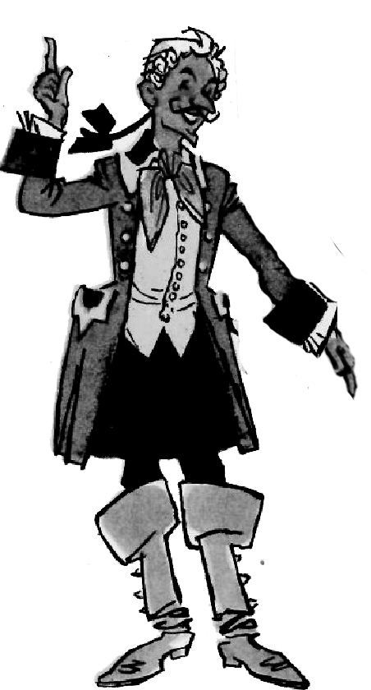
ЗАВДАННЯ № 2 (10клас)

ЗАПИТАННЯ № 1 (7 балів)
1. Поясніть чому в економіці виникає проблема вибору. Що таке «альтернативна вартість»? Яка альтернативна вартість виробництва парти? За допомогою кривої виробничих можливостей проілюструйте як змінюється альтернативна вартість виробництва певного товару.

ЗАПИТАННЯ № 2 (8 балів)
2. Зробіть графічний аналіз, до яких змін на окремих ринках призведе зростання ціни на м'ясо свинини? (Для кожного ринку накресліть окремий графік, покажіть і поясніть зміни рівноваги на ньому):
а) ринок м’яса свинини;
б) ринок баликової ковбаси;
в) ринок м’яса курятини;
г) ринок праці птахофабрик.

Уважно розгляньте таблицю 1. Вона є прикладом того, як треба проаналізувати наслідки певної події щодо змін на ринку конкретного товару (у нашому прикладі - пепсі-кола).

Таблиця 1

Ринок товару | Подія | Графічне зображення змін на ринку товару | Зміни  P і Q | Фактор, який призвів до змін
Пепсі-кола | Відбулося значне підвищення ціни на соки | Р  S₀  D  D₀ Q | P ↑ Q↑ | Фактор попиту: зміна ціни товара-замінника

Використовуючи таблицю 2, проаналізуйте вплив наведених подій на ринки конкретних товарів:
а) побудуйте відповідний графік;
б) покажіть, як змінились ціна (Р) та попит і пропозиція (D і S), їх обсяги (Q);
в) назвіть фактор, який призвів до відповідних змін.
Таблиця 2

Ринок товару | Подія | Графічне зображення змін на ринку товару | Зміни  P і Q | Фактор, який призвів до змін
М'ясо свініни
Баликової ковбаси
М’яса курятини
Ринок праці птахофабрик
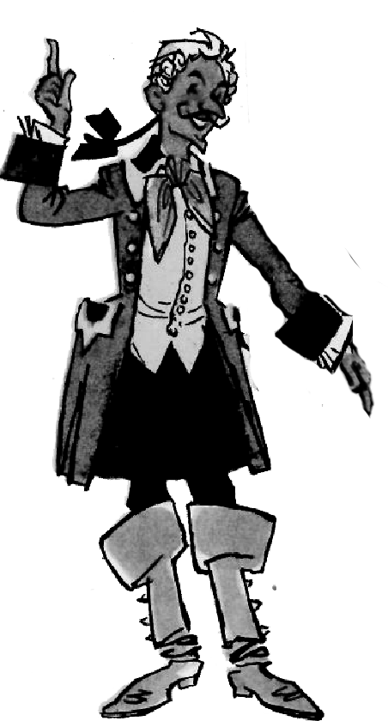

ЗАВДАННЯ № 3 (10 клас)

ЗАДАЧА № 1 (5 балів)
Раціональний споживач має дохід 72 грн., який витрачає на придбання двох товарів А і В. Ціна товару А – 8 грн., ціна товару В – 4 грн. Оцінка споживачем корисності товарів наведена в таблиці:
Кількість одиниць товару | Загальна корисність, ютілів
Кількість одиниць товару | Товар А | Товар В
1 | 52 | 36
2 | 100 | 68
3 | 144 | 96
4 | 184 | 120
5 | 220 | 140
6 | 252 | 156
7 | 280 | 168
Визначте оптимальний вибір споживача. Яку загальну корисність він при цьому отримав?

ЗАДАЧА № 2 (8 балів)
Функція попиту на товар описується рівнянням: Q_{D} = 40 – 2P, функція пропозиції:
Q_{S} = 10 + 3P, де Q_{D} – обсяг попиту, шт.; Q_{S} – обсяг пропозиції, шт. Визначте:
1. Рівноважну ціну і рівноважний обсяг продажу до і після введення податку у розмірі
2 грош. од./шт.
2. Загальний обсяг податкових відрахувань до державного бюджету. Як розподілиться податковий тягар між споживачами і виробниками?
Розв’язання задачі проілюструйте графічно.

ЗАДАЧА № 3 (10 балів)
Три майстерні («Берегиня», «Ластівка» та «Веселка») виготовляють вишиванки та спідниці. Всі майстерні мають однаковий обсяг ресурсів і виробляють однакову кількість спідниць (по 200 шт. кожна). Технологія виготовлення вишиванок у цих майстернях різна, відповідно, різною є і продуктивність праці: у «Берегині» на 30% більша, ніж у «Ластівки», а у «Ластівки» на 20% більша, ніж у «Веселки». «Берегиня» виготовляє 156 вишиванок.
- Побудуйте спільну криву виробничих можливостей для майстерень.
- Визначте альтернативну вартість виробництва 500 спідниць.
- Обчисліть зміну альтернативної вартості виробництва останніх 100 шт. вишиванок по відношенню до альтернативної вартості перших 100 шт. вишиванок. Дію якого закону ілюструють ці зміни?

Міністерство освіти і науки України
Сумський обласний інститут післядипломної педагогічної освіти
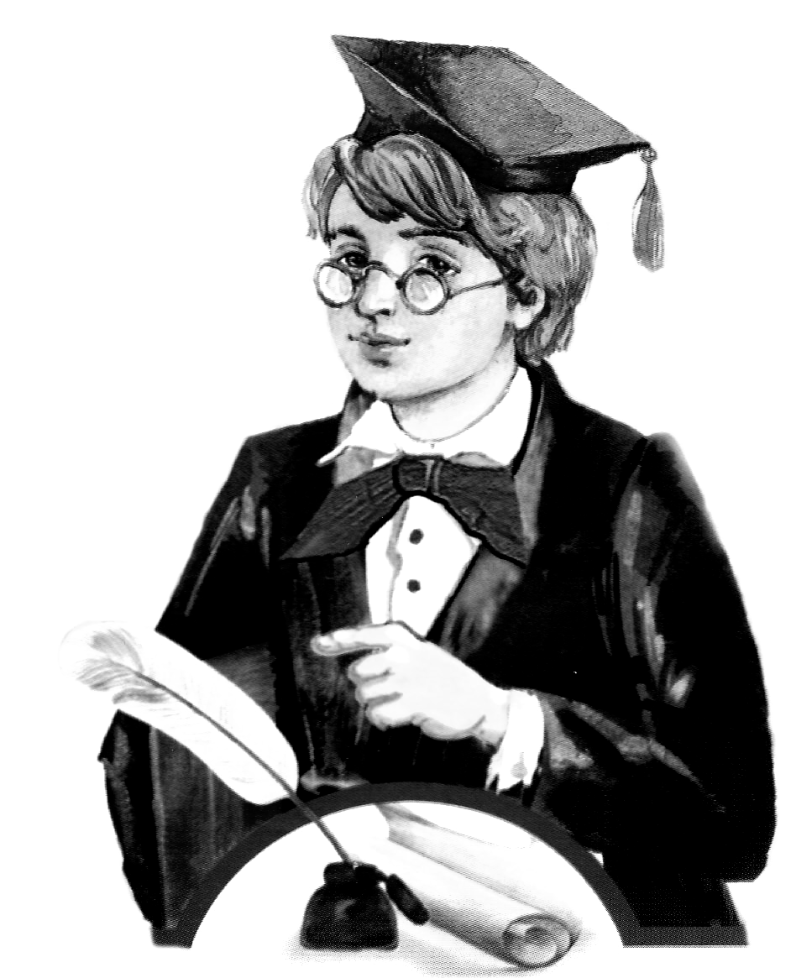
Завдання ІІ етапу Всеукраїнської учнівської олімпіади з економіки (2015 р.)

11 клас

ЗАВДАННЯ № 1
ТЕСТИ

БЛАНК ВІДПОВІДЕЙ НА ТЕСТИ
Тести 1-12 мають по чотири варіантів відповідей, серед яких лише один правильний (1-2 бали). Виберіть, на Вашу думку, правильні варіанти відповідей та позначте їх в бланку згідно з інструкцією.
УВАГА! Зараховуватися будуть відповіді позначені тільки в цьому бланку (друкованими буквами)
(виправлення не допускаються)
№ | 1 | 2 | 3 | 4 | 5 | 6 | 7 | 8 | 9 | 10
Відповідь
№ | 11 | 12
Відповідь
Загальна кількість балів за виконані завдання – 56. Час написання – 4 год.

Завдання з вибором однієї правильної відповіді (№ 1-6)
Тести першого рівня (кожна правильна відповідь – 1 бал)
1. Визначте альтернативну вартість виробництва 30 тис. шт. обігрівачів:
А. 5 тис. шт. вентиляторів Б. 10 тис. шт. вентиляторів В. 15 тис. шт. вентиляторів
Г. 60 млн. грн., якщо ціна обігрівача становитиме 2000 грн./шт.
2. Яке з наведених нижче тверджень є правильним:
А. Зменшення граничної корисності обов’язково приведе до зменшення загальної корисності
Б. Положення бюджетної лінії споживача в координатах «цукерки–шоколад» не залежить від уподобань цього споживача
В. На карті кривих байдужості споживача в координатах «цукерки–шоколад» криві можуть мати точку перетину
Г. За умови подвоєння цін на обидва товари, зміна кута нахилу бюджетної лінії буде залежати від зміни доходу споживача
3. В основі моделі «економічної людини», запровадженої А. Смітом, лежить припущення, що індивід як суб’єкт економічних відносин є:
А. Альтруїстичним, таким, що прагне задовольнити суспільні потреби
Б. Незалежним, але не здатним приймати самостійні рішення
В. Недостатньо поінформованим у зв’язку з наявністю проблеми асиметрії інформації
Г. Раціональним, здатним порівнювати вигоди і втрати та оцінювати наслідки своїх дій
4. Виберіть варіант відповіді, у якому найповніше представлено всі види факторів виробництва:
А. Ферма, фермер, комбайн, трактор, селяни, довідник городника
Б. Рибалка, човен, річка, інструкція з експлуатації мотора на човні
В. Трактор, поле, тракторист, фермер, дизельне паливо, інструкція з правил експлуатації трактора
Г. Залізниця, пасажири, машиніст, потяги, робітники станцій, інструкція з правил користування послугами залізниці
5. У якому твердженні словосполучення «обсяг попиту» слід замінити словом «попит»:
А. Зростання тарифів на централізоване опалення житла призвело до зростання обсягу попиту на індивідуальні обігрівачі
Б. Обсяг попиту на послуги зв’язку мобільного оператора “МТС” зросла внаслідок зниження тарифів на телефонні розмови
В. Збільшення ціни цукру продавцем магазину з 12 до 14 грн./кг призвело до зменшення обсягу попиту з 80 до 60 кг на день
Г. За ціною бензину марки А 95, що дорівнює 20 грн./літр, обсяг попиту на нього складає на окремій бензоколонці 2000 літрів на день
6. Виберіть з наведених тверджень те, яке є некоректним (неправильним):
А. Цінова еластичність попиту на товар тим вища, чим більшу питому вагу складають витрати на цей товар в бюджеті споживача
Б. Цінова еластичність попиту на товар тим вища, чим більше доступних замінників він має
В. Цінова еластичність попиту на товар першої необхідності вища, ніж на предмети розкоші
Г. Цінова еластичність попиту на будь-який товар з часом зростає, порівняно з короткотерміновим періодом
Завдання з вибором однієї правильної відповіді (№ 7-12)
Тести другого рівня (кожна правильна відповідь – 2 бали)
7. Як змінилась ціна товару, якщо за ціновою еластичністю попиту - 0,5, обсяг попиту зменшився на 8%:
А. Зросте на 4% Б. Зросте на 16% В. Зросте на 40% Г. Зменшиться на 4%
8. Як змінилася продуктивність праці, якщо ціни на продукцію зросли на 20%, кількість працівників зменшилася на 20%, а виробництво збільшилося з
200 тис. грн. до 240 тис. грн.:
А. Збільшилася на 25% Б. Не змінилася В. Зросла на 50% Г. Зменшилася на 16,7%
9. Розрахуйте загальну суму, яку ви отримаєте по депозиту з річною ставкою в 20%, якщо ви вклали до банку 5000 грн. на 2 роки за умови щорічного нарахування складних процентів:
А. 6000 грн. Б. 7000 грн. В. 7200 грн. Г. 7600 грн.
10. Дохід споживача, який він витрачає на придбання товарів Х та Y дорівнює 100 грош. од. Загальна корисність задається функцією ТU = 2(ХY)^{0,5}. Ціна товару Х дорівнює 5 грош. од., а ціна товару Y = 10 грош. од. За цих умов раціональний споживач придбає:
А. Х = 5 од., Y = 10 од. Б. Х = 10 од., Y = 5 од. В. Х = 4 од., Y = 8 од. Г. Х = 8 од., Y = 6 од.
11. Укажіть ціну соку, якщо за оптимального вибору споживач оцінює останній випитий пакетик соку в 18 ютілів, останню піцу – у 30 ютілів, а ціна піци дорівнює 20 грн.:
А. 8 грн. Б. 12 грн. В. 27 грн. Г. 36 грн.
12. Максимального прибутку підприємство досягає, випускаючи такий обсяг продукції, за якого виконується умова:
А. Середні загальні витрати досягають мінімуму Б. Загальний дохід перевищує загальні витрати
В. Граничний дохід дорівнює граничним витратам Г. Ціна продукції дорівнює граничному доходу
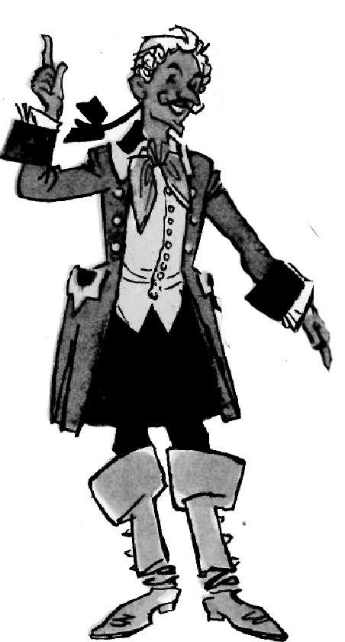
ЗАВДАННЯ № 2 (10клас)

ЗАПИТАННЯ № 1 (7 балів)
1. Поясніть чому в економіці виникає проблема вибору. Що таке «альтернативна вартість»? Яка альтернативна вартість виробництва парти? За допомогою кривої виробничих можливостей проілюструйте як змінюється альтернативна вартість виробництва певного товару.

ЗАПИТАННЯ № 2 (8 балів)
2. Зробіть графічний аналіз, до яких змін на окремих ринках призведе зростання ціни на м'ясо свинини? (Для кожного ринку накресліть окремий графік, покажіть і поясніть зміни рівноваги на ньому):
а) ринок м’яса свинини;
б) ринок баликової ковбаси;
в) ринок м’яса курятини;
г) ринок праці птахофабрик.

Уважно розгляньте таблицю 1. Вона є прикладом того, як треба проаналізувати наслідки певної події щодо змін на ринку конкретного товару (у нашому прикладі - пепсі-кола).

Таблиця 1

Ринок товару | Подія | Графічне зображення змін на ринку товару | Зміни  P і Q | Фактор, який призвів до змін
Пепсі-кола | Відбулося значне підвищення ціни на соки | Р  S₀  D  D₀ Q | P Q | Фактор попиту: зміна ціни товара-замінника

Використовуючи таблицю 2, проаналізуйте вплив наведених подій на ринки конкретних товарів:
а) побудуйте відповідний графік;
б) покажіть, як змінились ціна (Р) та попит і пропозиція (D і S), їх обсяги (Q);
в) назвіть фактор, який призвів до відповідних змін.
Таблиця 2

Ринок товару | Подія | Графічне зображення змін на ринку товару | Зміни  P і Q | Фактор, який призвів до змін
М'ясо свініни
Баликової ковбаси
М’яса курятини
Ринок праці птахофабрик

ЗАВДАННЯ № 3 (10 клас)

ЗАДАЧА № 1 (5 балів)

Раціональний споживач має дохід 72 грн., який витрачає на придбання двох товарів А і В. Ціна товару А 8 грн., ціна товару В – 4 грн. Оцінка споживачем корисності товарів наведена в таблиці:
Кількість одиниць товару | Загальна корисність, ютілів
Кількість одиниць товару | Товар А | Товар В
1 | 52 | 36
2 | 100 | 68
3 | 144 | 96
4 | 184 | 120
5 | 220 | 140
6 | 252 | 156
7 | 280 | 168
Визначте оптимальний вибір споживача. Яку загальну корисність він при цьому отримав?
ЗАДАЧА № 2 (8 балів)
Три майстерні («Берегиня», «Ластівка» та «Веселка») виготовляють вишиванки та спідниці. Всі майстерні мають однаковий обсяг ресурсів і виробляють однакову кількість спідниць (по 200 шт. кожна). Технологія виготовлення вишиванок у цих майстернях різна, відповідно, різною є і продуктивність праці: у «Берегині» на 30% більша, ніж у «Ластівки», а у «Ластівки» на 20% більша, ніж у «Веселки». «Берегиня» виготовляє 156 вишиванок.
- Побудуйте спільну криву виробничих можливостей для майстерень.
- Визначте альтернативну вартість виробництва 500 спідниць.
- Обчисліть зміну альтернативної вартості виробництва останніх 100 шт. вишиванок по відношенню до альтернативної вартості перших 100 шт. вишиванок. Дію якого закону ілюструють ці зміни?

ЗАДАЧА № 3 (10 балів)
На ринку досконалої конкуренції діють 50 однакових за часткою в обсязі продажу фірми. Функція загальних витрат кожної фірми має вигляд: $\text{TC}=0,\text{25}Q^{2}+4Q+\text{32}$.
Функція галузевого попиту описується рівнянням: $Q_{d}=\text{600}−\text{25}P$. Визначте:
- ринкову ціну та ринковий обсяг виробництва в галузі у короткостроковому періоді;
- обсяг виробництва кожної фірми.

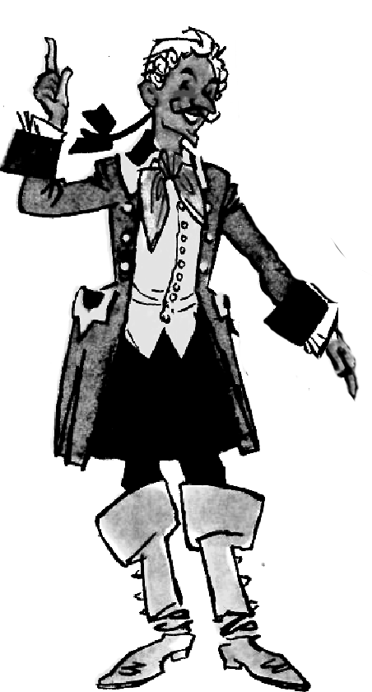
ВІДПОВІДІ ДО ЗАВДАНЬ ІІ ЕТАПУ ВСЕУКРАЇНСЬКОЇ УЧНІВСЬКОЇ ОЛІМПІАДИ
з економіки (2015-2016 н.р.)

8 клас

ЗАВДАННЯ № 1
ТЕСТИ

9 клас (відповіді)
№ | 1 | 2 | 3 | 4 | 5 | 6 | 7 | 8 | 9 | 10 | 11 | 12
Відповідь | Б | А | А | В | В | В | А | А | В | Б | Б | В

10-11 класи (відповіді)
№ | 1 | 2 | 3 | 4 | 5 | 6 | 7 | 8 | 9 | 10 | 11 | 12
Відповідь | В | В | Г | В | А | В | Б | А | В | Б | Б | В

ЗАВДАННЯ № 3

ЗАДАЧІ

Задача № 2
Функція попиту на товар описується рівнянням: Q_{D} = 40– 2P, функція пропозиції:
Q_{S} = 10 + 3P, де Q_{D} – обсяг попиту, млн.. шт.; Q_{S} – обсяг пропозиції, млн.. шт.
1. Визначте рівноважну ціну і рівноважний обсяг продажу.
2. Якщо ціна даного товару становитиме 4 грош. од., то що утвориться на ринку: надлишок чи дефіцит товару? У якому розмірі? Розв’язання задачі проілюструйте графічно.
Розв’язання:
1) Запишемо умову ринкової рівноваги: Q_{D} = Q_{S}.
Згідно з вихідними даними задачі матимемо:
40 – 2Р = 10 + 3Р;
Звідси, рівноважна ціна Р* = 6 грош. од. (2 бала).
Рівноважний обсяг продажу визначимо, підставивши значення Р* у рівняння функції попиту (або ж у рівняння функції пропозиції, оскільки у рівноважному стані Q_{D} = Q_{S} ):
Q* = 28 (1 бал).
Значення Р* і Q* можна отримати й графічно. Перетин графіків функцій попиту і пропозиції дасть точку ринкової рівноваги.
2) Якщо на ринку даного товару ціна складатиме 4 грош. од., то попит на товар перевищуватиме його пропозицію.
Обсяг попиту становить:
Q_{D} = 40–2× 4 = 32 (млн.. шт.)
Обсяг пропозиції:
Q_{S} = 10 + 3 × 4 = 22 (млн.. шт.)
Утвориться дефіцит у розмірі:
Q_{D} – Q_{S} = 32 – 22 = 10 (млн.. шт.)
Ціна, грн.
D

S

6
4

22 28 32 40 Обсяг товару, млн. шт.

Задача № 1
Раціональний споживач має дохід 72 грн., який витрачає на придбання двох товарів А і В. Ціна товару А 8 грн., ціна товару В – 4 грн. Оцінка споживачем корисності товарів наведена в таблиці:
Кількість одиниць товару | Загальна корисність, ютілів
Кількість одиниць товару | Товар А | Товар В
1 | 52 | 36
2 | 100 | 68
3 | 144 | 96
4 | 184 | 120
5 | 220 | 140
6 | 252 | 156
7 | 280 | 168
Визначте оптимальний вибір споживача. Яку загальну корисність він при цьому отримав?
Розв’язання:
Раціональний споживач максимізує корисність за умови MU_{A}/Р_{A}=MU_{B}/Р_{B} при рівні доходу 72 грн.
Тому знаходимо MU і MU/Р для кожного товару:
Кількість одиниць товару | ТU_{A} | MU_{A} | MU_{A}/Р_{A} | ТU_{B} | MU_{B} | MU_{B}/Р_{B}
1 | 52 | 52 | 6,5 | 36 | 36 | 9
2 | 100 | 48 | 6* | 68 | 32 | 8
3 | 144 | 44 | 5,5 | 96 | 28 | 7
4 | 184 | 40 | 5** | 120 | 24 | 6*
5 | 220 | 36 | 4,5 | 140 | 20 | 5**
6 | 252 | 32 | 4*** | 156 | 16 | 4***
7 | 280 | 28 | 3,5 | 168 | 12 | 3

З таблиці видно, що умова максимізації корисності виконується при трьох різних комбінаціях товарів. Крім цього, необхідно врахувати бюджетне обмеження споживача:
Для набору товарів 2А і 4В дохід І_{2А+4В}= 2×8 + 4×4 = 32 грн. – дохід не повністю використовується.
Для набору товарів 4А і 5В дохід І_{4А+5В}= 4×8 + 5×4 = 52 грн. – дохід не повністю використовується.
Для набору товарів 6А і 6В дохід І_{6А+6В}= 6×8 + 6×4 = 72 грн. Отже, це і є оптимальний споживчий кошик.
Загальна корисність для оптимальної комбінації благ TU (6;6) = 252 + 156 = 408 ютілів.

Відповіді: 1) Р* =6 грош. од. Q* = 28. 2) дефіцит 10 млн. шт.
Задача № 3

Три майстерні («Берегиня», «Ластівка» та «Веселка») виготовляють вишиванки та спідниці. Всі майстерні мають однаковий обсяг ресурсів і виробляють однакову кількість спідниць (по 200 шт. кожна). Технологія виготовлення вишиванок у цих майстернях різна, відповідно, різною є і продуктивність праці: у «Берегині» на 30 % більша, ніж у «Ластівки», а у «Ластівки» на 20 % більша, ніж у «Веселки». «Берегиня» виготовляє 156 вишиванок.
- Побудуйте спільну криву виробничих можливостей для майстерень.
- Визначте альтернативну вартість виробництва 500 спідниць.
- Обчисліть зміну альтернативної вартості виробництва останніх 100 шт. вишиванок по відношенню до альтернативної вартості перших 100 шт. вишиванок. Дію якого закону ілюструють ці зміни?
Розв’язання
1) Позначимо кількість виготовлених вишиванок у «Веселки» за Х. Тоді кількість вироблених вишиванок у «Ластівки» 1,2*Х, а у «Берегині» становитиме 1,3*1,2*Х. За умовою «Берегиня» виготовляє 156 вишиванок. Звідси:
1,3*1,2*Х = 156
1,56*Х = 156
Х = 100 шт.
Складемо таблицю виробничих можливостей усіх майстерень:
Майстерні | Спідниці | Вишиванки
«Веселка» | 200 | 100
«Ластівка» | 200 | 120
«Берегиня» | 200 | 156
Побудуємо спільну криву виробничих можливостей для майстерень:
156
600
0
Спідниці
Вишиванки
276
400
200
376
2) Альтернативна вартість виробництва 400 спідниць = 376 – 156 = 220 вишиванок. На проміжку між 400 і 600 спідницями, альтернативна вартість 200 спідниць = 156 вишиванок. Тому на цьому проміжку альтернативна вартість 100 спідниць = 78 вишиванок. Отже, вартість виробництва 400 спідниць = 220 + 78 = 298 вишиванок.
3) Альтернативна вартість виробництва перших 156 шт. вишиванок = 600 – 400 = 200 шт. спідниць. Отже, альтернативна вартість виробництва перших 100 шт. вишиванок = (200/156)∙100= 128 шт. спідниць.
Альтернативна вартість виробництва останніх 100 шт. вишиванок = 200 шт. спідниць.
Альтернативна вартість виробництва останніх 100 шт. вишиванок збільшилась відносно перших 100 шт. вишиванок на 200 – 128 = 72 шт. або 200 / 128 = 1,56 рази, або на 56 %.
Ці зміни ілюструють дію закону зростання альтернативної вартості.

Задача № 4
На ринку досконалої конкуренції діють 50 однакових за часткою в обсязі продажу фірми. Функція загальних витрат кожної фірми має вигляд: $\text{TC}=0,\text{25}Q^{2}+4Q+\text{32}$.
Функція галузевого попиту описується рівнянням: $Q_{d}=\text{600}−\text{25}P$.
Визначте:
- ринкову ціну та ринковий обсяг виробництва в галузі у короткостроковому періоді;
- обсяг виробництва кожної фірми.

Розв’язання
1) Відомо, що на ринку досконалої конкуренції пропозиція – це частина лінії МС вище мінімуму AVC. Умова визначення оптимального обсягу на цьому ринку: МС = Р.
Граничні витрати фірми:
$\text{MC}=TC^{'}(Q)=0,5Q+4$.
0,5Q + 4 = P
0,5Q = P – 4,
тоді функція пропозиції фірми:
$Q_{S_{0}}=2P−8$.
Функція пропозиції галузі:
$Q_{s}=n⋅Q_{S_{0}}=\text{50}(2P−8)=\text{100}P−\text{400}$.
2) Ринковий обсяг виробництва і ринкова ціна галузі в короткостроковому періоді:
$Q_{d}=Q_{s}$; $\text{600}−\text{25}P=\text{100}P−\text{400}$,
1000 = 125 Р
звідси $P∗8$, $Q∗\text{400}$.
3) Обсяг виробництва кожної фірми:
$Q_{0}=\frac{Q}{n}=\frac{\text{400}}{\text{50}}=8$.

Сумська обласна державна адміністрація

ДЕПАРТАМЕНТ ОСВІТИ І НАУКИ
НАКАЗ

26.11.2015 м. Суми № 714-ОД

Про проведення ІІІ етапу Всеукраїнських учнівських олімпіад та участь команд учнів Сумської області у IV етапі Всеукраїнських учнівських олімпіад у 2015-2016 навчальному році

Відповідно до Положення про Всеукраїнські учнівські олімпіади, турніри, конкурси з навчальних предметів, конкурси-захисти науково-дослідницьких робіт, олімпіади зі спеціальних дисциплін та конкурси фахової майстерності, затвердженого наказом Міністерства освіти і науки, молоді та спорту України від 22.09.2011 № 1099, зареєстрованого в Міністерстві юстиції України 17 листопада 2011 за № 1318/20056, на виконання наказу Міністерства освіти і науки України від 07.09.2015 № 9185 «Про проведення Всеукраїнських учнівських олімпіад і турнірів з навчальних предметів у 2015-2016 навчальному році» та з метою пошуку, підтримки, розвитку творчого потенціалу обдарованої молоді
НАКАЗУЮ:
- Провести в січні-лютому 2016 року на базі Сумського обласного інституту післядипломної педагогічної освіти, навчальних закладів м. Суми III етап Всеукраїнських учнівських олімпіад із базових дисциплін.
- Затвердити графік проведення олімпіад (додається).
- Затвердити склад організаційного комітету, журі та експертів-консультантів, умови проведення III етапу Всеукраїнських учнівських олімпіад (додаються).
- Сумському обласному інституту післядипломної педагогічної освіти (Нікітіну Ю.О.):
1) Створити до 20.12.2015 комісії з підготовки завдань III етапу Всеукраїнських учнівських олімпіад з базових дисциплін.
2) Розробити та подати на затвердження до 30.12.2015 кошторис витрат на проведення ІІІ етапу олімпіад, відбірково-тренувальних зборів та відправку команд області на ІV етап олімпіад.
3) Провести в лютому 2016 відбірково-тренувальні збори команд області для участі у IV етапі Всеукраїнських учнівських олімпіад із базових дисциплін.
- Начальникам управлінь (відділів) освіти (освіти і науки, освіти, молоді та спорту) райдержадміністрацій, міськвиконкомів, міських рад:
- Забезпечити участь команд районів (міст) у III етапі Всеукраїнських учнівських олімпіад відповідно до заявок. Кількісний склад команд сформувати відповідно до квоти (додаток).
- Проїзд учасників та відрядження педагогічних працівників (керівників команд, членів журі) здійснити за рахунок організації, що відряджає.
- Сумському обласному інституту післядипломної педагогічної освіти (Нікітін Ю.О.), Сумському державному педагогічному університету ім. А.С.Макаренка (Лянной Ю.О.), Сумському державному університету (Васильєв А.В.), Сумському національному аграрному університету (Ладика В.І.), Українській академії банківської справи (Козьменко С.М.) створити належні умови для проведення ІІІ етапу Всеукраїнських учнівських олімпіад у навчальних закладах міста, забезпечити роботу журі та відрядити керівників команд на IV етап олімпіад.
- Подати до 05.03.2016 підсумкову документацію про проведення III етапу Всеукраїнських учнівських олімпіад до Інституту інноваційних технологій та змісту освіти Міністерства освіти і науки України.
- Витрати на проживання, харчування, культурне та організаційне обслуговування під час проведення III етапу Всеукраїнських учнівських олімпіад, харчування в дорозі, проїзд та супровід команд учнів області для участі у IV етапі Всеукраїнських учнівських олімпіад провести за рахунок загального фонду кошторису Сумського обласного інституту післядипломної педагогічної освіти.
- Контроль за виконанням цього наказу залишаю за собою.

Директор
Департаменту освіти і науки О.І.Попова
Підпис наявний в оригіналі

Ю.О.Нікітін в.о. ректора Сумського обласного
інституту післядипломної педагогічної
освіти

В.А.Романець головний спеціаліст-юрисконсульт

авловська
ЗАТВЕРДЖЕНО
Наказ Департаменту
освіти і науки
26.11.2015 № 714-ОД

Графік
проведення ІІІ етапу Всеукраїнських учнівських олімпіад
у 2015-2016 навчальному році

Дата проведення | Назва предмета | Місце проведення
1 | 2 | 3
15-16.01.2016 | географія | обласний інститут післядипломної педагогічної освіти, заїзд 15.01.2016 до 17.00 год.
16-17.01.2016 | математика | обласний інститут післядипломної педагогічної освіти, заїзд 16.01.2016 до 17.00 год.
17-18.01.2016 | астрономія | обласний інститут післядипломної педагогічної освіти, заїзд 17.01.2016 до 14.00 год.
18-19.01.2016 | англійська мова | обласний інститут післядипломної педагогічної освіти, заїзд 18.01.2016 до 14.00 год.
19-20.01.2016 | правознавство | обласний інститут післядипломної педагогічної освіти, заїзд 19.01.2016 до 17.00 год.
20-21.01.2016 | російська мова та література | обласний інститут післядипломної педагогічної освіти, заїзд 20.01.2016 до 17.00 год.
21-22.01.2016 | екологія | обласний інститут післядипломної педагогічної освіти, заїзд 21.01.2016 до 15.00 год.
22-24.01.2016 | трудове навчання | обласний інститут післядипломної педагогічної освіти, заїзд 22.01.2016 до 17.00 год.
24-25.01.2016 | історія | обласний інститут післядипломної педагогічної освіти, заїзд 24.01.2016 до 17.00 год.
25-26.01.2016 | економіка | обласний інститут післядипломної педагогічної освіти, заїзд 25.01.2016 до 17.00 год.
26-27.01.2016 | фізика | обласний інститут післядипломної педагогічної освіти, заїзд 26.01.2016 до 13.00 год.
Продовження додатка
1 | 2 | 3
27-28.01.2016 | німецька мова,  французька мова | обласний інститут післядипломної педагогічної освіти, заїзд 27.01.2016 до 14.00 год.
28-29.01.2016 | українська мова та література | обласний інститут післядипломної педагогічної освіти, заїзд 28.01.2016 до 17.00 год.
29-30.01.2016 | біологія | обласний інститут післядипломної педагогічної освіти, заїзд 29.01.2016 до 13.00 год.
30-31.01.2016 | інформатика | обласний інститут післядипломної педагогічної освіти, Сумський державний університет, заїзд 30.01.2016 до  11.00 год.
06-07.02.2016 | хімія | обласний інститут післядипломної педагогічної освіти, Сумський державний педагогічний університет імені А.С.Макаренка заїзд 06.02.2016 до 11.00 год.
20-21.02.2016 | інформаційні  технології | обласний інститут післядипломної педагогічної освіти, Сумський державний університет, заїзд 20.02.2016 до  11.00 год.

Примітка: реєстрація відбудеться в Сумському обласному інституті післядипломної педагогічної освіти за адресою: вул. Римського-Корсакова, 5, м. Суми.

Начальник відділу дошкільної,
загальної середньої освіти та
соціального захисту Л.М.Павловська
Підпис наявний в оригіналі

ЗАТВЕРДЖЕНО
Наказ Департаменту
освіти і науки
26.11.2015 № 714-ОД

СКЛАД
оргкомітету з проведення III етапу Всеукраїнських учнівських
олімпіад у 2014-2015 навчальному році

Попова  Олена Іванівна |  |  |  | директор Департаменту освіти і науки облдержадміністрації, голова оргкомітету;
Нікітін  Юрій Олександрович |  | - − |  | в.о. ректора Сумського обласного інституту післядипломної педагогічної освіти, кандидат наук з державного управління, доцент, заступник голови оргкомітету;
Павловська  Лариса Миколаївна |  | - − |  | начальник відділу дошкільної, загальної середньої, позашкільної освіти та соціального захисту Департаменту освіти і науки обласної державної адміністрації, секретар оргкомітету;
Члени оргкомітету
Васильєв  Анатолій Васильович |  |  | ректор Сумського державного університету, кандидат технічних наук, професор (за згодою);
Голубенко  Тетяна Сергіївна |  |  | методист біології Сумського обласного інституту післядипломної педагогічної освіти (за згодою);
Данильченко  Антоніна Миколаївна | - − |  | начальник управління освіти і науки Сумської міської ради (за згодою);
Захарченко  Ірина Олексіївна |  |  | методист російської мови та літератури Сумського обласного інституту післядипломної педагогічної освіти (за згодою);
Іваненко  Наталія Ергівна |  |  | методист інформатики Сумського обласного інституту післядипломної педагогічної освіти (за згодою);
Каленик  Олександра Василівна |  |  | завідувач навчально-методичного відділу Сумського обласного інституту післядипломної педагогічної освіти (за згодою);
Карпуша  Валентина Михайлівна |  |  | методист фізики Сумського освіти обласного інституту післядипломної педагогічної освіти (за згодою);
Клюніна  Наталія Василівна |  |  | старший викладач кафедри педагогіки та інноваційних технологій, методист іноземних мов Сумського обласного інституту післядипломної педагогічної освіти (за згодою);
Козьменко  Сергій Миколайович |  |  | в.о. ректора Української академії банківської справи, доктор економічних наук, професор (за згодою);

Коренева  Ірина Василівна |  | методист трудового навчання Сумського освіти обласного інституту післядипломної педагогічної освіти (за згодою);
Ладика  Володимир Іванович |  | ректор Сумського національного аграрного університету, професор (за згодою);
Лянной  Юрій Олегович | - − | ректор Сумського державного педагогічного університету ім. А.С.Макаренка, кандидат педагогічних наук, професор (за згодою);
Метейко  Алла Володимирівна | - − | методист хімії Сумського обласного інституту післядипломної педагогічної освіти (за згодою);
Попов  Володимир Денисович | - − | методист географії та основ економіки Сумського обласного інституту післядипломної педагогічної освіти (за згодою);
Придатко  Олена Олександрівна |  | головний бухгалтер Сумського обласного інституту післядипломної педагогічної освіти (за згодою);
Свєтлова  Тетяна Володимирівна |  | методист Сумського математики обласного інституту післядипломної педагогічної освіти (за згодою);
Тихенко  Лариса Володимирівна | - − | директор обласного центру позашкільної освіти та роботи з талановитою молоддю, кандидат педагогічних наук, доцент (за згодою);
Третьякова  Олена Василівна | - − | методист історії та основ правознавства Сумського обласного інституту післядипломної педагогічної освіти (за згодою);
Удовиченко  Ірина Віталіївна | - − | проректор Сумського обласного інституту післядипломної педагогічної освіти, кандидат педагогічних наук, доцент (за згодою);
Харламов  Юрій Іванович |  | головний спеціаліст відділу дошкільної загальної середньої освіти та соціального захисту Департаменту освіти і науки обласної державної адміністрації;
Шерстюк  Любов Миколаївна | - − | методист української мови та літератури Сумського обласного інституту післядипломної педагогічної освіти (за згодою).

Начальник відділу дошкільної,
загальної середньої освіти та
соціального захисту Л.М.Павловська
Підпис наявний в оригіналі

ЗАТВЕРДЖЕНО
Наказ Департаменту
освіти і науки
26.11.2015 № 714-ОД

Склад

журі III етапу Всеукраїнських учнівських

олімпіад з базових дисциплін у 2014-2015 навчальному році

Економіка
Голова журі | Петрушенко Юрій Миколайович, завідувач кафедри міжнародної економіки Української академії банківської справи, кандидат економічних наук (за згодою);
Заступник голови журі | Шамота Галина Михайлівна, доцент кафедри теоретичної і прикладної економіки Української академії банківської справи, кандидат економічних наук (за згодою);
Секретар | Попов Володимир Денисович, методист економіки Сумського обласного інституту післядипломної педагогічної освіти (за згодою);
Члени журі
Дудкін  Олександр Валентинович | – | старший викладач кафедри економічної теорії Сумського державного університету, кандидат економічних наук (за згодою);
Смоленніков  Денис Олегович | – | викладач кафедри управління Сумського державного університету (за згодою);
Стайко  Олена Сергіївна | – | учитель економіки вищої категорії Сумської загальноосвітньої школи І-III ступенів № 11  м. Суми, учитель-методист (за згодою);
Експерт-консультант | Костюченко Надія Миколаївна, доцент кафедри економічної теорії Сумського державного університету, кандидат економічних наук (за згодою).

Начальник відділу дошкільної,
загальної середньої освіти та
соціального захисту Л.М.Павловська
Підпис наявний в оригіналі

ЗАТВЕРДЖЕНО
Наказ Департаменту
освіти і науки
26.11.2015 № 714-ОД

УМОВИ
проведення III етапу Всеукраїнських учнівських олімпіад
із базових і спеціальних дисциплін у Сумській області у 2015-2016 н.р.

III етап Всеукраїнських учнівських олімпіад із базових і спеціальних дисциплін проводиться у м. Суми з 15 січня до 21 лютого 2016 року на базі обласного інституту післядипломної педагогічної освіти та визначених навчальних закладів згідно з графіком проведення олімпіад.
Команди районів (міст) області прибувають на змагання відповідно до квоти, заявок. У разі хвороби учня з основного складу команди дозволяється його заміна учасником, заявленим у резерві, та відповідної вікової категорії (у разі відсутності такого − команда прибуває не в повному складі (довільна заміна учасників забороняється).
На всіх етапах олімпіади учні мають право брати участь у змаганнях за клас, не молодший від класу їх фактичного навчання в школі. За бажанням учасник має право, на загальних умовах, брати участь у змаганнях серед учнів старших класів (порівняно з класом навчання).
З метою об’єктивності, у день проведення олімпіад членами оргкомітету довільно обирається один із двох комплектів варіантів завдань, який оприлюднюється на загал учасників. Оргкомітетами здійснюються всі необхідні заходи для забезпечення секретності змісту завдань та публічного їх оголошення.
Усі олімпіади у своєму складі містять теоретичний тур.
Олімпіади з хімії, фізики, астрономії, біології, екології, інформаційних технологій складаються з двох турів: теоретичного та практичного; іноземних мов – трьох турів: аудіювання, визначення рівня мовленнєвої компетенції читання, творчої письмової роботи; трудового навчання – трьох турів: теоретичного, комплексної роботи, захисту творчих проектів.
Мови програмування: Pascal (Borland, Free), C/C++.
Під час виконання завдань ІІІ етапу олімпіад учні сидять по одному за партою, спілкування між собою учасників забороняється. Не дозволяється користування довідковою літературою, таблицями, калькуляторами та іншими обчислювальними засобами (мобільним телефоном, цифровими пристроями).
При виконанні письмових робіт, які підлягають шифруванню, забороняється використання будь-яких позначок, різних кольорів написання, які сприяли б дешифруванню роботи.
Порядок виконання завдань учень може обирати самостійно. Завдання записується за тим номером, за яким воно вказано.

У разі порушення Положення, Умов проведення олімпіад член оргкомітету та голова журі мають право позбавити будь-якого учня подальшої участі в змаганнях, про що робиться відповідний запис у протоколі журі.
За гострої необхідності учасник олімпіади, з дозволу представника робочої групи, залишивши роботу на столі, може вийти з аудиторії на
5 хвилин.
Оргкомітетами забезпечуються однакові умови для виконання учасниками запропонованих завдань та дотримання однакових вимог при перевірці робіт. Після того, як час на виконання завдань вичерпаний, член робочої групи збирає роботи учасників олімпіади та передає їх члену оргкомітету, відповідальному за проведення цієї олімпіади.
Член оргкомітету шифрує роботи, залишає у себе обкладинки, а роботи передає особисто голові журі для перевірки.
Журі ретельно перевіряє роботи та за кожне завдання виставляє кількість набраних балів, потім підраховує їх загальну суму. Журі перевіряє тільки завдання, що записані у чистовик учасника олімпіади. Чернетка членами журі не розглядається. По кожному класу журі визначає переможців олімпіади, користуючись методичними рекомендаціями та критеріями оцінювання, розробленими Міністерством освіти і науки, молоді та спорту України. Після перевірки кожна робота підписується головою журі, секретарем, експертом-консультантом і не менше як двома членами журі. Після цього член оргкомітету розшифровує роботи. На підставі результатів оформляється протокол засідання журі по кожному класу окремо. Протоколи передаються секретарю оргкомітету. Усі учнівські роботи та один примірник протоколу залишаються в секретаря відповідного фахового журі в Сумському обласному інституті післядипломної педагогічної освіти, де зберігаються рік.
З приводу правильності та об’єктивності оцінки виконаних завдань учасник олімпіади має право подати апеляцію, відповідно до Положення.
Забороняється втручання батьків учасників та інших сторонніх осіб у перебіг змагань, перевірку робіт та розгляду апеляцій.
Для консультацій щодо розв’язання спірних питань у роботі журі (правильність перевірки, об’єктивність оцінювання робіт, визначення переможців) наказом призначається експерт-консультант.

Начальник відділу дошкільної,
загальної середньої освіти та
соціального захисту Л.М.Павловська
Підпис наявний в оригіналі


ЗАВДАННЯ ІІІ ЕТАПУ ВСЕУКРАЇНСЬКОЇ УЧНІВСЬКОЇ ОЛІМПІАДИ
з економіки (2015-2016 н.р.)

Міністерство освіти і науки України
Сумський обласний інститут післядипломної педагогічної освіти
Завдання ІІІ етапу Всеукраїнської учнівської олімпіади з
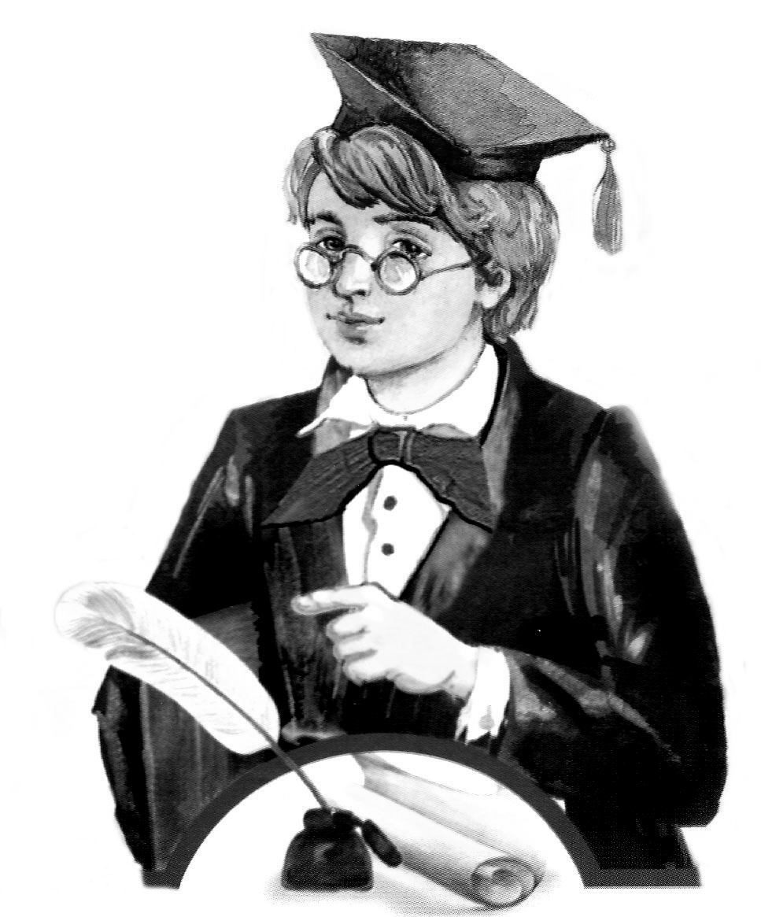
ЕКОНОМІКИ (2016 р)

9 клас
Код: Е – 9 –

Завдання № 1

Тести
УВАГА! Зараховуватися будуть відповіді позначені тільки в цьому бланку
(виправлення не допускаються)
№ | 1 | 2 | 3 | 4 | 5 | 6 | 7 | 8 | 9 | 10
Відп.
№ | 11 | 12 | 13 | 14 | 15 | 16 | 17 | 18 | 19 | 20
Відп.
№ | 21 | 22 | 23 | 24 | 25 | 26 | 27 | 28 | 29 | 30
Відп.
Завдання 1 – 30 мають по чотири варіантів відповідей, серед яких лише один правильний. Виберіть, на Вашу думку, правильний варіант відповіді і позначте його в бланку згідно з інструкцією
(Загальна кількість балів за виконані завдання – 85. Час написання – 4 год.)

Тести першого рівня. Знайдіть єдину правильну відповідь
(кожна правильна відповідь – 1 бал)
1. Укажіть основну функцію домогосподарства у ринковій економці
- постачає виробничі ресурси на ринок
- виготовляє та реалізує товари та послуги
- отримує грошову допомогу від держави
- сплачує гроші фірмам за товари та послуги
2. Укажіть протиріччя, що закладене в основу економічної науки
- розумовою і фізичною працею
- науково-технічним прогресом і збереженням навколишнього середовища
- безмежністю людських потреб і обмеженістю ресурсів
- споживанням та виробництвом
3. Виберіть, що вивчає мікроекономіка
- зайнятість трудових ресурсів у господарстві країни
- економічний цикл та його фази
- чинники, що визначають попит на ринках окремих товарів
- загальний рівень цін на товари та послуги в країні
4. Укажіть, до якого виду виробництва можна віднести гірничодобувне підприємство
- вторинного
- виробництва нематеріальних послуг
- третинного
- первинного
5. Визначте, чи відносяться гроші до виробничих ресурсів, використовуючи наведені аргументи
- так, якщо на ці гроші купують капітальні ресурси
- ні, якщо вони не знаходяться на банківському рахунку
- так, але тільки за умов, коли оплачуються товари та послуги
- ні, бо гроші є фінансовим засобом
6. Укажіть, як називається здатність економічного блага задовольняти людські потреби
- необхідність
- корисність
- бажання
- попит
7. Визначте, що є основною метою раціонального споживача
  - мінімізація витрат на придбання товарів
  - максимізація загальної корисності від споживання благ
  - максимізація граничної корисності від споживання благ
  - одержання максимального прибутку
8. Укажіть, що ілюструє крива виробничих можливостей (КВМ)
- єдину можливу комбінацію виробництва двох товарів
- кращу з можливих комбінацій виробництва двох товарів
- точну кількість двох товарів, які виробляються в економіці
- альтернативну комбінацію виробництва двох товарів
9. Виберіть найкраще закінчення твердження „Спеціалізація – це економічна ситуація, при якій
  - створюються підприємства, що випускають продукцію певного виду
  - виробничі функції підприємства обмежені
  - споживачі обов'язково отримують вигоду
  - знижується ефективність виробництва
10. Виберіть підприємство загальнодержавної форми власності
- комерційний банк
- національний банк України
- середня загальноосвітня школа
- компанія мобільного зв'язку МТС
11. Саме з урядами різних країн веде боротьбу всесвітня організація “GREEN PEACE”, захищаючи право людства на виживання. Це пояснюється тим, що
А. різні люди мають різні погляди на одні питання.
Б. заради егоїстичних вигод одні країни приносять у жертву інтереси інших.
С окремі країни не розуміють загальних проблем.
Д. світові ресурси обмежені на кожному етапі розвитку людства.
12. Яке з наведених питань може вирішуватись на мікрорівні?
А. як стимулювати економічне зростання?
Б. як подолати інфляцію?
С. що і скільки виробляти?
Д. як забезпечити повну зайнятість?
13. Альтернативні витрати на будівництво нового басейну – це є
А. можливе будівництво нової школи.
Б. кошти на будівництво басейну у цінах цього року
С. сума річного податку, який повинна сплатити фірма, що будує басейн.
Д. гроші на заробітну плату всіх працівників фірми, що будує басейн.
14. Стан випуску товарів у країні позначено певною точкою В на КВМ. Якщо ресурси праці будуть використані не повністю, тобто виникне безробіття, тоді
А. точка В переміститься із КВМ усередину.
Б. точка В вийде поза КВМ.
С. точка В залишиться на своєму місці.
Д. точка В переміститься по КВМ вниз.
15. У ринковій економіці розподіл доходу
А. відбувається відповідно до потреб кожної людини.
Б. визначається урядом через систему оподаткування.
С. визначається цінами економічних ресурсів, якими володіють окремі люди.
Д. є несправедливим, бо існує велика різниця в доходах.
16. У ринковій економіці суспільним призначенням прибутку є
А. примушення виробників виконувати урядові розпорядження
Б. стимулювання виробників виробляти те, на що є попит.
С. створення фондів підвищення зарплати робітників.
Д. перерозподіл доходів від багатих до бідних.
17. Термін “недосконалий конкурент” у ринковій економіці має відношення до продавця, який
А. діє поза межами системи спеціалізації та цін.
Б. пропонує достатній обсяг товарів, щоб впливати на ціни
С. свідомо використовує ефективну технологію.
Д. робить спроби впливати на систему смаків споживачів.
18. Якщо будь-яка кількість товару продається за однаковою ціною, то попит на цей товар є
А. нееластичним.
Б. еластичним
С. одиничної еластичності.
Д. абсолютно еластичним
19. В моделі кругообігу
А. домашні господарства обмінюють тільки гроші на товари.
Б. домашні господарства є продавцями на ринку ресурсів та покупцями на ринку товарів.
С. підприємці обмінюють тільки товари на гроші.
Д. підприємці є покупцями на ринку товарів та продавцями на ринку ресурсів.
20. Що із наведеного нижче не вивчає мікроекономіка?
А. виробництво кави.
Б. ціну. попит та пропозицію.
С. механізм функціонування ринка досконалої та недосконалої конкуренції,
Д. сутність та функції грошей.

Тести другого рівня. Знайдіть єдину правильну відповідь
(кожна правильна відповідь – 2 бали)
21. Визначте тенденцію зміни граничної корисності при збільшенні обсягу споживання певного товару
- зростає
- зменшується
- зростає до певного максимуму, а потім зменшується
- залишатися незмінною
22. Визначте, що з перерахованого нижче, є альтернативною вартістю Вашого рішення поступити до Університету, де навчання безкоштовне
- заробітна плата, отримана у випадку якщо би Ви не вчилися, а працювали
- знання, які Ви отримаєте, навчаючись в Університеті
- гроші, які Вам довелося б заплатити, якби навчання в Університеті було платним
- гроші, які Ви зможете заробити після закінчення навчання
23. Визначте зміни, які відбудуться з кривою попиту у разі зростання ціни на товар
- зсунеться вправо
- змінить свій нахил
- зсунеться вліво
- не змінить положення
24. Укажіть яку залежність відображає закон попиту
- обернену залежність ціни товару від попиту
- пряму залежність ціни товару від попиту
- обернену залежність величини попиту від ціни товару
- прямо пропорційну залежність величини попиту від ціни товару
25. Визначте подію, яка відбудеться у результаті введення фіксованої ціни вище рівноважної
- утвориться дефіцит продукції
- фактичний обсяг продажів скоротиться
- споживачі виявляться у виграші
- держава понесе втрати
26. Визначте вигляд кривої абсолютно еластичної пропозиції
- вертикальна лінія
- горизонтальна лінія
- пряма лінія з від’ємним нахилом
- криву лінію з додатним нахилом
27. Виберіть назву товарів, якщо підвищення ціни на товар А впливає на попит товару Б
- комплементарні (взаємодоповнюючі) товари
- взаємозамінні товари
- нейтральні товари
- взаємопов’язані товари
28. Виберіть, у яких випадках можна спостерігати лінійний характер лінії виробничих можливостей
  - при обмеженому обсязі виробничих ресурсів
  - при неповній взаємозамінності виробничих ресурсів
  - при неповному використанні виробничих ресурсів
  - при повній взаємозамінності виробничих ресурсів
29. Паралельний зсув бюджетної лінії праворуч пов'язаний з
- зростанням доходу споживача
- падінням доходу споживача
- підвищенням ринкової ціни на товари
- зростанням попиту на товари
30. Яке з наведених висловлювань правильне стосовно виробничого чинника «земля»
- крива пропозиції є вертикальною лінією
- дохід, отриманий власником цього чинника, є чистою економічною рентою
- чинник не має альтернативних замінників їх погляду економіки в цілому
- усі висловлювання правильні

Завдання № 2 (9 клас)

ЗАПИТАННЯ № 1 (7 балів)
В чому суть закону спадної граничної корисності? Чи бувають з нього виключення? Якщо так, наведіть приклади.

ЗАПИТАННЯ № 2 (8 балів)
В яких випадках підприємству слід рекламувати свою продукцію?

Завдання № 3 (9 клас)

ЗАДАЧІ

Задача 1 (5 балів)
Відомо, що ціна на товар зросла з 18 грн. до 30 грн., а обсяг попиту зменшився з 4500 од. до 3000 од. Визначте значення коефіцієнта еластичності попиту товара за ціною і зміну виторгу продавця.

Задача № 2 (10 балів)
Банк видав позичку на суму 10000 грн. клієнтові А на 2 місяці. Потім гроші, повернуті клієнтом А, видав клієнтові В на 3 місяці. Гроші, повернуті клієнтом В, видав клієнтові С на 5 місяців, а повернуті клієнтом С, видав клієнтові D на 2 місяці.
Усі позички видавалися під 30% простих річних.
Розрахуйте :
- Яку суму поверне банкові клієнт D?
- Який доход банку за всіма операціями?

Задача № 3 (15 балів)
На ринку м’якої іграшки діє три фірми, які у цьому сезоні виробляють лише два види продукції – альфиків і телепузиків, максимально використовуючи всі ресурси. Фірма №1 може виробити 18 альфиків або 12 телепузиків; фірма №2 виготовить 15 альфиків або 20 телепузиків; фірма №3 може виготовити 7 альфиків або 40 телепузиків.
Рівноважна ціна 1 альфика тримається на рівні 20 гривень, а всі телепузики продаються по 15 гривень. Попит на телепузики задано функцією Qd = 75 – 2P;

- Побудуйте спільну криву виробничих можливостей трьох фірм;
- Визначте, яку кількість альфиків і телепузиків виробили і продали ці три фірми (всі вироблені іграшки були продані);
- Яку кількість альфиків і телепузиків виробила кожна фірма, повністю і ефективно використовуючи ресурси;
- Яку виручку від продажу іграшок отримала кожна фірма?


Міністерство освіти і науки України
Сумський обласний інститут післядипломної педагогічної освіти
Завдання ІІІ етапу Всеукраїнської учнівської олімпіади з
ЕКОНОМІКИ (2016 р)
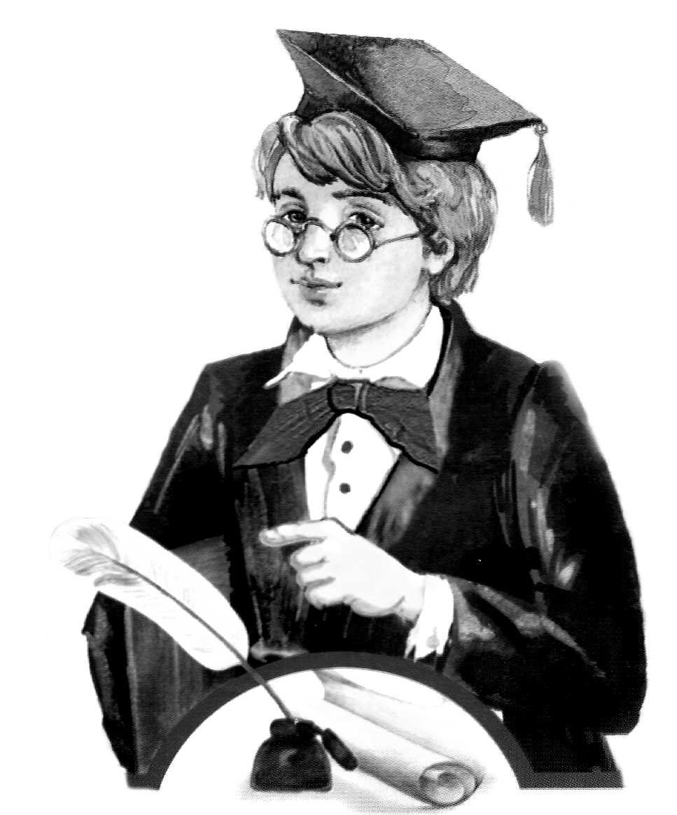
10 клас
Код: Е – 10 –

Завдання № 1
ТЕСТИ
УВАГА! Зараховуватися будуть відповіді позначені тільки в цьому бланку
(виправлення не допускаються)
№ | 1 | 2 | 3 | 4 | 5 | 6 | 7 | 8 | 9 | 10
Відп.
№ | 11 | 12 | 13 | 14 | 15 | 16 | 17 | 18 | 19 | 20
Відп.
№ | 21 | 22 | 23 | 24 | 25 | 26 | 27 | 28 | 29 | 30
Відп.
Завдання 1 – 30 мають по чотири варіантів відповідей, серед яких лише один правильний. Виберіть, на Вашу думку, правильний варіант відповіді і позначте його в бланку згідно з інструкцією
(Загальна кількість балів за виконані завдання – 85. Час написання – 4 год.)

Тести першого рівня. Знайдіть єдину правильну відповідь
(кожна правильна відповідь – 1 бал)
1. Виберіть найкраще закінчення твердження „Спеціалізація – це економічна ситуація, при якій
- виробничі функції підприємства обмежені
- споживачі обов'язково отримують вигоду
- створюються підприємства, що випускають продукцію певного виду
- знижується ефективність виробництва
2. Виберіть підприємство загальнодержавної форми власності:
- комерційний банк
- національний банк України
- середня загальноосвітня школа
- компанія сотового зв'язку МТС
3. Виберіть метод економічної теорії який передбачає вивчення об'єкта шляхом створення та дослідження його копії
- моделювання
- узагальнення
- абстракція
- класифікація
4. Визначте позитивний зовнішній ефект у разі, коли ваш сусід розбиває красивий квітник біля дому
- квітник за парканом, ви його не бачите
- ці квіти спроможні викликати алергію
- від запаху квітів у вас паморочиться у голові
- вам подобаються квіти та їхні пахощі
5. Визначте, у якому випадку має місце цінова дискримінація
- споживач купує товар за завищеною, на його думку, ціною
- виробники змушені продавати продукцію за низькою ціною
- продавець в умовах недосконалої конкуренції встановлює різні ціни на однаковий товар
- державою встановлені податкові пільги для покупців вітчизняних товарів
6. Будь-яка фірма виробляє оптимальний обсяг продукції за умови
- граничний виторг дорівнює ціні
- граничний виторг перевищує середні сукупні витрати
- граничний виторг дорівнює граничним витратам
- граничні витрати дорівнюють середнім сукупним витратам
7. Які з ринкових структур відносяться до реальних
- досконала конкуренція, олігополія, чиста монополія
- монополістична конкуренція та олігополія
- досконала конкуренція та монополістична конкуренція
- чиста монополія, олігополія, монополістична конкуренція
8. Правління фірми приймає рішення про збільшення виробництва. Які види витрат воно має на увазі, думаючи, що на дану продукцію вони будуть зростати?
- постійні витрати
- змінні витрати
- альтернативні витрати
- граничні витрати
9. Як правило підприємницький ризик компенсує
  - сам підприємець шляхом збільшення витрат
  - держава за рахунок бюджетних коштів
  - покупець через ціну товару
  - страхова компанія через відповідні поліси
10. Бухгалтерський прибуток утворюється як різниця між
- сукупним виторгом і зовнішніми витратами
- сукупним виторгом і внутрішніми витратами
- сукупним виторгом і економічними витратами
- сукупним виторгом і неявними витратами
11. Саме з урядами різних країн веде боротьбу всесвітня організація “GREEN PEACE”, захищаючи право людства на виживання. Це пояснюється тим, що
А. різні люди мають різні погляди на одні питання.
Б. заради егоїстичних вигод одні країни приносять у жертву інтереси інших.
С окремі країни не розуміють загальних проблем.
Д. світові ресурси обмежені на кожному етапі розвитку людства.
12. Яке з наведених питань може вирішуватись на мікрорівні?
А. як стимулювати економічне зростання?
Б. як подолати інфляцію?
С. що і скільки виробляти?
Д. як забезпечити повну зайнятість?
13. Альтернативні витрати на будівництво нового басейну – це є
А. можливе будівництво нової школи.
Б. кошти на будівництво басейну у цінах цього року
С. сума річного податку, який повинна сплатити фірма, що будує басейн.
Д. гроші на заробітну плату всіх працівників фірми, що будує басейн.
14. Стан випуску товарів у країні позначено певною точкою В на КВМ. Якщо ресурси праці будуть використані не повністю, тобто виникне безробіття, тоді
А. точка В переміститься із КВМ усередину.
Б. точка В вийде поза КВМ.
С. точка В залишиться на своєму місці.
Д. точка В переміститься по КВМ вниз.
15. У ринковій економіці розподіл доходу
А. відбувається відповідно до потреб кожної людини.
Б. визначається урядом через систему оподаткування.
С. визначається цінами економічних ресурсів, якими володіють окремі люди.
Д. є несправедливим, бо існує велика різниця в доходах.
16. У ринковій економіці суспільним призначенням прибутку є
А. примушення виробників виконувати урядові розпорядження
Б. стимулювання виробників виробляти те, на що є попит.
С. створення фондів підвищення зарплати робітників.
Д. перерозподіл доходів від багатих до бідних.
17. Термін “недосконалий конкурент” у ринковій економіці має відношення до продавця, який
А. діє поза межами системи спеціалізації та цін.
Б. пропонує достатній обсяг товарів, щоб впливати на ціни
С. свідомо використовує ефективну технологію.
Д. робить спроби впливати на систему смаків споживачів.
18. Якщо будь-яка кількість товару продається за однаковою ціною, то попит на цей товар є
А. нееластичним.
Б. еластичним
С. одиничної еластичності.
Д. абсолютно еластичним
19. В моделі кругообігу
А. домашні господарства обмінюють тільки гроші на товари.
Б. домашні господарства є продавцями на ринку ресурсів та покупцями на ринку товарів.
С. підприємці обмінюють тільки товари на гроші.
Д. підприємці є покупцями на ринку товарів та продавцями на ринку ресурсів.
20. Що із наведеного нижче не вивчає мікроекономіка?
А. виробництво кави.
Б. ціну. попит та пропозицію.
С. механізм функціонування ринка досконалої та недосконалої конкуренції,
Д. сутність та функції грошей.

Тести другого рівня. Знайдіть єдину правильну відповідь
(кожна правильна відповідь – 2 бали)
21. Більше можливостей впливу на управління акціонерним товариством мають
- власники привілейованих акцій
- власники звичайних акцій
- обидві категорії власників у рівних можливостях
- члени наглядової ради
22. Визначте зміни продуктивності праці, якщо відомо, що випуск продукції збільшився на 1/5 при скороченні кількості працівників на 1/5
  - не змінилась
  - зросла менше ніж на 50%
  - зросла на 50%
  - зросла більше ніж на 50%
23. Економічний прибуток фірми менше за бухгалтерський на суму
- амортизації
- альтернативної вартості власних ресурсів фірми
- постійних витрат фірми
- змінних витрат фірми
24. Якими є товари А та В, якщо вони мають нульову перехресну еластичність?
- взаємозамінними
- взаємодоповнюваними
- нейтральними
- товарами Гіффена
25. Укажіть, як називається ціна цінних паперів на вторинному ринку
- номінальна вартість
- курсова вартість
- реальна вартість
- дивіденд
26. Визначте, на який товар суттєво збільшиться попит, якщо доходи зростатимуть
- картопля
- перлова крупа
- сіль
- ананаси
27. Найбільш вірогідним є падіння пропозиції учнівських зошитів внаслідок…
- зниження доходів споживачів
- підвищення цін на блокноти
- очікування зниження цін на канцтовари
- підвищення податків на малий та середній бізнес
28. Визначте, чому дорівнюють середні змінні витрати (AVC), якщо середні загальні витрати виробництва (ATC) товару становлять 250 грн., а середні постійні витрати (AFC) – 50 грн.
- 200 грн.
- 50 грн.
- 150 грн.
- 100 грн.
29. Особливістю досконалої конкуренції є
- MC = ATC
- MC < MR
- MR = P
- MC = MR
30. Визначте поняття «фондовий ринок»
- позабіржовий ринок
- система фондових бірж
- ринок інвестицій
- ринок з купівлі-продажу цінних паперів

Завдання № 2 (10 клас)

Творчі завдання

ЗАПИТАННЯ № 1 (7 балів)
У ресторані використовують два меню. Одне, в якому зазначені більш високі ціни, вручається відвідувачам, схожим на туристів. Інше меню, з більш низькими цінами, подається відвідувачам, схожим на людей, що йдуть на роботу. Яким чином ця політика подвійного меню могла збільшити виручку ресторану?

ЗАПИТАННЯ № 2 (8 балів)
Що таке контрольний пакет акцій корпорації? Що означає в даному випадку контроль? Чи може власник однієї акції здійснювати цей контроль?

Завдання № 3 (10 клас)

ЗАДАЧІ

Задача № 1 (5 балів)
Індивідуальна пропозиція фірми описується рівнянням . На ринку функціонує дві фірми. Визначте зміни ринкової пропозиції, якщо на ринок увійдуть
5 подібних фірм.

Задача № 2 (10 балів)
Визначте зміни продуктивності праці на автомобільному заводі за період з 2008 по 2009 рік. Відомо, що за цей час чисельність працюючих зросла на 5%, обсяг випуску в грошовому виразі збільшився на 15%, а індекс цін склав – 20%.

Задача № 3 (15 балів)
Внаслідок збою в роботі комп’ютера фірми зникла необхідна економічна інформація про її витрати. Головний бухгалтер зміг відновити лише деякі дані. Але вам для прогнозу діяльності фірми необхідна решта даних. Чи в змозі ви їх відновити?

Q | AFC | VC | ATC | MC | TC
0
10 |  |  | 20
20
30 |  |  |  | 11 | 390
40 |  | 420
50 | 2 |  | 14
Аргументуйте свої відповіді та запишіть усі формули, необхідні для розрахунку показників різних видів витрат.


Міністерство освіти і науки України
Сумський обласний інститут післядипломної педагогічної освіти
Завдання ІІІ етапу Всеукраїнської учнівської олімпіади з
ЕКОНОМІКИ (2016 р)

11 клас
Код: Е – 11 –

Завдання № 1
ТЕСТИ
УВАГА! Зараховуватися будуть відповіді позначені тільки в цьому бланку
(виправлення не допускаються)
№ | 1 | 2 | 3 | 4 | 5 | 6 | 7 | 8 | 9 | 10
Відп.
№ | 11 | 12 | 13 | 14 | 15 | 16 | 17 | 18 | 19 | 20
Відп.
№ | 21 | 22 | 23 | 24 | 25 | 26 | 27 | 28 | 29 | 30
Відп.
Завдання 1 – 30 мають по чотири варіантів відповідей, серед яких лише один правильний. Виберіть, на Вашу думку, правильний варіант відповіді і позначте його в бланку згідно з інструкцією
(Загальна кількість балів за виконані завдання – 92. Час написання – 4 год.)

Тести першого рівня. Знайдіть єдину правильну відповідь
(кожна правильна відповідь – 1 бал)
1. Підвищення рівня цін, що супроводжується зниженням реального обсягу виробництва, називається
- стагнацією
- депресією
- рецесією
- стагфляцією
2. У системі національних рахунків НЕ зараховують до інвестицій
- інвестиції у житлове будівництво
- інвестиції у людський капітал
- інвестиції у створення запасів сировини, комплектуючих виробів, готової продукції
- інвестиції у фізичний капітал
3. Які зовнішні ознаки має інфляція в економіці країни
  - зростання реальних доходів населення
  - зростання цін тільки на споживчі товари
  - зростання ціни робочої сили, скорочення пропозиції товарів
  - зростання середнього рівня цін
4. Визначте, хто належить до економічно активного населення
- непрацездатні
- усі працездатні
- зайняті та безробітні
- лише зайняті
5. Якщо крива виробничих можливостей економіки пересувається вправо, то це засвідчує, що…
- наявне економічне зростання в країні
- наявне економічне зростання у певній галузі народного господарства країни
- стабілізацію виробництва в країні
- економічний спад
6. Виберіть найкраще закінчення твердження «При інфляційному очікуванні споживачі …
- активно вкладають гроші в цінні папери
- скорочують споживання
- збільшують поточне споживання
- не змінюють своє поведінки
7. Виберіть найкраще закінчення твердження «Вартість ВВП у цінах базового періоду - це …
- реальний ВВП
- номінальний ВВП
- рівноважний ВВП
- потенційний ВВП
8. Джерелами екстенсивного шляху розвитку економічної системи можна вважати:
- винаходи та наукові розробки
- нові технології
- підвищення кваліфікації робітників
- збільшення обсягів чинників виробництва
9. Визначте, що є основою прийняття інвестиційних рішень
- співставлення надходжень і витрат
- визначення величини майбутніх грошових надходжень
- визначення обсягу витрат
- аналіз стану заборгованості
10. Грошові агрегати (М₀, М₁, М₂, М₃) застосовуються для визначення
- купівельної спроможності грошей
- курсу національної валюти
- обсягу грошової маси
- рівня інфляції у країні
11. Саме з урядами різних країн веде боротьбу всесвітня організація “GREEN PEACE”, захищаючи право людства на виживання. Це пояснюється тим, що
А. різні люди мають різні погляди на одні питання.
Б. заради егоїстичних вигод одні країни приносять у жертву інтереси інших.
С окремі країни не розуміють загальних проблем.
Д. світові ресурси обмежені на кожному етапі розвитку людства.
12. Яке з наведених питань може вирішуватись на мікрорівні?
А. як стимулювати економічне зростання?
Б. як подолати інфляцію?
С. що і скільки виробляти?
Д. як забезпечити повну зайнятість?
13. Альтернативні витрати на будівництво нового басейну – це є
А. можливе будівництво нової школи.
Б. кошти на будівництво басейну у цінах цього року
С. сума річного податку, який повинна сплатити фірма, що будує басейн.
Д. гроші на заробітну плату всіх працівників фірми, що будує басейн.
14. Стан випуску товарів у країні позначено певною точкою В на КВМ. Якщо ресурси праці будуть використані не повністю, тобто виникне безробіття, тоді
А. точка В переміститься із КВМ усередину.
Б. точка В вийде поза КВМ.
С. точка В залишиться на своєму місці.
Д. точка В переміститься по КВМ вниз.
15. У ринковій економіці розподіл доходу
А. відбувається відповідно до потреб кожної людини.
Б. визначається урядом через систему оподаткування.
С. визначається цінами економічних ресурсів, якими володіють окремі люди.
Д. є несправедливим, бо існує велика різниця в доходах.
16. У ринковій економіці суспільним призначенням прибутку є
А. примушення виробників виконувати урядові розпорядження
Б. стимулювання виробників виробляти те, на що є попит.
С. створення фондів підвищення зарплати робітників.
Д. перерозподіл доходів від багатих до бідних.
17. Термін “недосконалий конкурент” у ринковій економіці має відношенняя до продавця, який
А. діє поза межами системи спеціалізації та цін.
Б. пропонує достатній обсяг товарів, щоб впливати на ціни
С. свідомо використовує ефективну технологію.
Д. робить спроби впливати на систему смаків споживачів.
18. Якщо будь-яка кількість товару продається за однаковою ціною, то попит на цей товар є
А. нееластичним.
Б. еластичним
С. одиничної еластичності.
Д. абсолютно еластичним
19. В моделі кругообігу
А. домашні господарства обмінюють тільки гроші на товари.
Б. домашні господарства є продавцями на ринку ресурсів та покупцями на ринку товарів.
С. підприємці обмінюють тільки товари на гроші.
Д. підприємці є покупцями на ринку товарів та продавцями на ринку ресурсів.
20. Що із наведеного нижче не вивчає мікроекономіка?
А. виробництво кави.
Б. ціну. попит та пропозицію.
С. механізм функціонування ринка досконалої та недосконалої конкуренції,
Д. сутність та функції грошей.

Тести другого рівня. Знайдіть єдину правильну відповідь
(кожна правильна відповідь – 2 бали)
21. Виберіть найкраще закінчення твердження «Інфляція попиту…:
- спостерігається, коли сукупний попит зростає швидше за виробничий потенціал економіки
- може спричинятися зростанням споживчих та інвестиційних видатків
- може спричинятися зростанням дефіциту державного бюджету
- всі відповіді правильні
22. Бабуся приїхала із села до міста і продає на ринку відро картоплі з свого городу за існуючою на ринку ціною. Її дії
- підвищують ціну на картоплю
- знижують ціну на картоплю
- підвищують ціну на помідори
- не впливають на ринкову ціну картоплі
23. Зростання цін за два місяці складало 54%. Визначте, на скільки відсотків зростали ціни в середньому щомісяця
  - 26,4%
  - 35,6%
  - 24%
  - 42%
24. При ставці прибуткового податку понад 50%
- різко збільшуються надходження до бюджету
- повільно збільшуються надходження до бюджету
- зменшуються надходження до бюджету
- бюджет не реагує на ці зміни
25. Яка подія може статися, якщо уряд збільшить свої витрати в умовах повної зайнятості?
- ціни падатимуть
- ціни зростатимуть
- виникне масове безробіття
- державний борг зростатиме
26. Визначте зміни виручки продавця в умовах досконалої конкуренції, якщо продавець спробує продати свій товар за ціною, вищою за ринкову
- обов'язково зросте
- не зміниться
- може як зрости, так і знизитися
- дорівнюватиме 0
27. Оберіть приклад природної монополії
- Укренерго
- ОПЕК
- компанія «Stirol»
- компанія «Oriflame»
28. Визначте, чому дорівнює швидкість обертання грошей
- сумі виданих банківських кредитів, що ділиться на їх кількість
- індексу цін, скорегованому з урахуванням реального ВВП
- середній кількості переказів безготівкових грошей
- середній кількості платежів, у яких бере участь кожна грошова одиниця
29. Виберіть найкраще закінчення твердження «Індексація доходів …
- сприяє зменшенню розривів у доходах
- веде до посилення диференціації доходів
- використовується для підтримки «середнього класу» населення
30. Основними операціями комерційних банків є
  - активні, пасивні та комісійні операції
  - операції по купівлі-продажу іноземної валюти
  - операції по придбанню нерухомості
  - операції по наданню соціальної допомоги населенню

Завдання № 2 (11 клас)

Творчі завдання
ЗАПИТАННЯ № 1 (7 балів)
В країні одночасно спостерігається спад виробництва і інфляція. До яких заходів має вдатися уряд, щоб подолати ці негативні явища?

ЗАПИТАННЯ № 2 (8 балів)
Поясніть: чому при падінні світових цін на нафту ціна бензину в Україні виросла.

Завдання № 3 (11 клас)

ЗАДАЧІ

Задача № 1 (10 балів)
Уважно розгляньте таблицю 1. Вона є прикладом того, як треба проаналізувати наслідки певної події щодо змін на ринку конкретного товару (у нашому прикладі – пепсі-кола).
Таблиця 1
Ринок товару | Подія | Графічне зображення змін на ринку товару | Зміни  P і Q | Фактор, який призвів до змін
Пепсі-кола | Відбулося значне підвищення ціни на соки | Р  S₀  D₁  D₀  Q | P Q | Фактор попиту: зміна ціни товара-замінника
Використовуючи таблицю 2, проаналізуйте вплив наведених подій на ринки конкретних товарів:
а) побудуйте відповідний графік;
б) покажіть, як змінились ціна (Р) та попит і пропозиція (D і S), їх обсяги (Q);
в) назвіть фактор, який призвів до відповідних змін.
Таблиця 2

Ринок товару | Подія | Графічне зображення змін на ринку товару | Зміни  P і Q | Фактор, який призвів до змін
Кеди | Серед молоді швидко поширюється мода на одяг спортивного стилю
Соус для овочевих страв | Імпорт овочів набагато зменшився
Картини | Значно подорожчали фарби
Мандарини | Ціни на мандарини зросли
Дерев'яні меблі в країні "А" | Країна "Б" скасувала квоти на експорт лісу. Країна "А" - імпортер лісу

Задача № 2 (12 балів)
Внаслідок збою в роботі комп’ютера фірми зникла необхідна економічна інформація про її витрати. Головний бухгалтер зміг відновити лише деякі дані. Але вам для прогнозу діяльності фірми необхідна решта даних. Чи в змозі ви їх відновити?

Q | AFC | VC | ATC | MC | TC
0
10 |  |  | 20
20
30 |  |  |  | 11 | 390
40 |  | 420
50 | 2 |  | 14
Аргументуйте свої відповіді та запишіть усі формули, необхідні для розрахунку показників різних видів витрат.

Задача № 3 (15 балів)
На ринку досконалої конкуренції функціонують фірми, що мають однакові загальні витрати, які описуються функцією: TC= 0,2Q³-8Q²+YQ
Попит на продукцію галузі задається функцією: Qd=1360-10P
Також відомо, що у довгостроковій перспективі в галузі залишиться
48 фірм.
Визначте величину параметру Y.

ВІДПОВІДІ
до завдань ІІІ етапу Всеукраїнської учнівської олімпіади з ЕКОНОМІКИ (2016 р)


9 клас

ЗАВДАННЯ № 1
ТЕСТИ

№ | 1 | 2 | 3 | 4 | 5 | 6 | 7 | 8 | 9 | 10
Відп. | А | С | С | Д | Д | В | В | Д | А | В
№ | 11 | 12 | 13 | 14 | 15 | 16 | 17 | 18 | 19 | 20
Відп. | Б | С | А | А | С | Б | Д | Д | Б | Д
№ | 21 | 22 | 23 | 24 | 25 | 26 | 27 | 28 | 29 | 30
Відп. | В | А | Д | С | В | В | Д | Д | А | Д

Завдання № 3 (9 клас)

ЗАДАЧІ

Задача 1 (5 балів)
Відомо, що ціна на товар зросла з 18 грн. до 30 грн., а обсяг попиту зменшився з 4500 од. до 3000 од. Визначте значення коефіцієнта еластичності попиту товара за ціною і зміну виторгу продавця.

Розв’язання

- Знайдемо коефіцієнт еластичності попиту за ціною:
Е =$\frac{ΔQ\text{\%}}{ΔP\text{\%}}=\frac{Q_{2}−Q_{1}}{P_{2}−P_{1}}∗\frac{P_{2}+P_{1}}{Q_{2}+Q_{1}}$;
Е = $\frac{\text{3000}−\text{4500}}{\text{30}−\text{18}}∗\frac{\text{30}+\text{18}}{\text{3000}+\text{4500}}=\left|0,8\right|$;

- Знайдемо зміну виторгу продавця:
∆TR = TR₂ - TR₁ ;
TR = Q*P
TR₁=18 *4500 = 81000 (грн.)
TR₂ = 30*3000 = 90000 (грн.)
∆TR = 90000 – 81000 = 9000 (грн.)

Відповідь: попит на даний товар буде нееластичний, оскільки із збільшенням ціни виручка від реалізації збільшилась, тобто Р ↑; TR↑ на 9000 грн.

Задача № 2 (10 балів)
Банк видав позичку на суму 10000 грн. клієнтові А на 2 місяці. Потім гроші, повернуті клієнтом А, видав клієнтові В на 3 місяці. Гроші, повернуті клієнтом В, видав клієнтові С на 5 місяців, а повернуті клієнтом С, видав клієнтові D на 2 місяці.
Усі позички видавалися під 30% простих річних.
Розрахуйте :
- Яку суму поверне банкові клієнт D?
- Який доход банку за всіма операціями?

Розв’язання
30% / 12 місяців = 2,5% (плата за кредит щомісяця)
Клієнт А - 10000*(1+2*0,025) = 10500 грн.
Клієнт В - 10500*(1+3*0,025) = 11287,5 грн.
Клієнт С - 11287,5*(1+5*0,025) = 12698,44 грн.
Клієнт D – 12698,44*(1+2*0,025) = 13333,36 грн.
Клієнт D поверне банку 13333,36 грн., дохід банку за всіма операціями –
13333,36- 10000 = 3333,36 грн.
Відповідь: Клієнт D поверне банку 13333,36 грн., дохід банку за всіма операціями
3333,36 грн.

Задача № 3 (15 балів)
На ринку м’якої іграшки діє три фірми, які у цьому сезоні виробляють лише два види продукції – альфиків і телепузиків, максимально використовуючи всі ресурси. Фірма №1 може виробити 18 альфиків або 12 телепузиків; фірма №2 виготовить 15 альфиків або 20 телепузиків; фірма №3 може виготовити 7 альфиків або 40 телепузиків.
Рівноважна ціна 1 альфика тримається на рівні 20 гривень, а всі телепузики продаються по 15 гривень. Попит на телепузики задано функцією Qd = 75 – 2P;

- Побудуйте спільну криву виробничих можливостей трьох фірм;
- Визначте, яку кількість альфиків і телепузиків виробили і продали ці три фірми (всі вироблені іграшки були продані);
- Яку кількість альфиків і телепузиків виробила кожна фірма, повністю і ефективно використовуючи ресурси;
- Яку виручку від продажу іграшок отримала кожна фірма?

Розв’язання
- Таблиця виробничих можливостей:
Варіанти | Кількість альфиків | Кількість телепузиків
А | 40 | 0
Б | 33 | 40
В | 25 | 20
Г | 22 | 12
Д | 18 | 60
Е | 15 | 52
Ж | 7 | 32
З | 0 | 72
Варіантами повного і ефективного використання ресурсів є Б і Д, решта варіантів відповідають неефективному використанню ресурсів (точки лежатимуть під КВМ). Крива виробничих можливостей трьох фірм -АБДЗ
- Якщо рівноважна ціна телепузика 15 гривень, то за функцією попиту буде
куплено: Qd = 75 – 2х15 = 45 телепузиків.
Крива виробничих можливостей показує, що при повному і ефективному використанні ресурсів три фірми зможуть виробити 44 телепузики і 30 альфиків.
3) Фірма № 1 буде виробляти альфиків, оскільки альтернативна вартість їх виготовлення буде найменшою. Її виробничі можливості дозволяють виробити
18 альфиків. Виручка фірми складе 20 х 18 =360 грн.
Фірма № 3 буде виготовляти телепузиків (альтернативна вартість 1 телепузика найменша і рівна 7/40 альфика). Фірма може виробити 40 телепузиків і виручка складе 15 х 40 = 600 грн.
Фірма № 2 виробить 12 альфиків. Альтернативна вартість 1 альфика рівна 4/3 телепузика. Отже, фірма виробить ще 4 телепузики. Її виручка буде:
12 х 20 + 4 х1 5 = 300 грн.

ВІДПОВІДІ
до завдань ІІІ етапу Всеукраїнської учнівської олімпіади з ЕКОНОМІКИ (2016 р.)

10 клас

ЗАВДАННЯ № 1
ТЕСТИ
№ | 1 | 2 | 3 | 4 | 5 | 6 | 7 | 8 | 9 | 10
Відп. | С | В | А | Д | С | С | В | В | С | А
№ | 11 | 12 | 13 | 14 | 15 | 16 | 17 | 18 | 19 | 20
Відп. | Б | С | А | А | С | Б | Д | Д | Б | Д
№ | 21 | 22 | 23 | 24 | 25 | 26 | 27 | 28 | 29 | 30
Відп. | В | С | В | С | В | Д | Д | А | С | Д

Завдання № 3 (10 клас)

ЗАДАЧІ

Задача № 1 (5 балів)
Індивідуальна пропозиція фірми описується рівнянням . На ринку функціонує дві фірми. Визначте зміни ринкової пропозиції, якщо на ринок увійдуть
5 подібних фірм.
Розв’язки
1 варіант
Якщо було 2 фірми, а стало 5 фірм:
або:
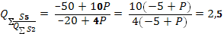
Відповідь: або ринкова пропозиція зросла в 2,5 рази.

2 варіант

Якщо було 2 фірми, та увійшло на ринок додаткові 5 фірм, відповідно стало на ринку 7 фірм:
або:
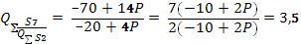
Відповідь: або ринкова пропозиція зросла в 3,5 рази

Задача № 2 (10 балів)
Визначте зміни продуктивності праці на автомобільному заводі за період з 2008 по 2009 рік. Відомо, що за цей час чисельність працюючих зросла на 5%, обсяг випуску в грошовому виразі збільшився на 15%, а індекс цін склав – 20%.

Розв’язання
Чисельність працюючих у 2009 році: L₁=1,05L₀;
Обсяг випуску в грошовому виразі у 2009 році: Q₁P₁ = 1,15Q₀P_{0,}
індекс цін: І_{р1}=1,2 І_{р0}
Індекс продуктивності праці
Іп.п. = $\frac{1,\text{15}Q_{0}P_{0}}{1,\text{05}L1,2P_{0}}=$0,91 або 91 % у 2009 році
100 – 91 = 9 %
Відповідь: Продуктивність праці знизилась на 9 %.

Задача № 3 (15 балів)
Внаслідок збою в роботі комп’ютера фірми зникла необхідна економічна інформація про її витрати. Головний бухгалтер зміг відновити лише деякі дані. Але вам для прогнозу діяльності фірми необхідна решта даних. Чи в змозі ви їх відновити?
Q | AFC | VC | ATC | MC | TC
0
10 |  |  | 20
20
30 |  |  |  | 11 | 390
40 |  | 420
50 | 2 |  | 14

Аргументуйте свої відповіді та запишіть усі формули, необхідні для розрахунку показників різних видів витрат.

Розв’язання

Q | AFC | VC |  | ATC | MC | ТС
0 | - | 0 |  | - | - | 100
10 | 10 | 100 |  | 20 | 10 | 200
20 | 5 | 180 |  | 14 | 8 | 280
30 | 3,3 | 290 |  | 13 | 11 | 390
40 | 2,5 | 420 |  | 13 | 13 | 520
50 | 2 | 600 |  | 14 | 18 | 700
1. AFC = FC/Q  FC = Q*AFC  FC = 50*2=100 |  |  | 2. AFC = FC/Q  AFC₀=100/0, на нуль ділити не можна  AFC₁₀=100/10=10  AFC₂₀=100/20=5  AFC₃₀=100/30=3,33  AFC₄₀=100/40=2,5
3. TC = VC+FC  TC₄₀=420+100=520 |  |  | 4. VC₃₀=TC₃₀-FC  VC₃₀=390-100=290
5. ATC=AFC+AVC  AVC = ATC - AFC  AVC₅₀ = ATC₅₀ – AFC₅₀ = 14-2=12 |  |  | 6. AVC = VC/Q  VC = AVC*Q  VC₅₀ = 12*50=600
7. TC = VC+FC  TC₅₀ = VC₅₀ + FC  TC₅₀ = 600+100=700 |  |  | 8. ATC=AFC+AVC  AVC = ATC - AFC  AVC₁₀ = ATC₁₀ – AFC₁₀ = 20-10=10
9. VC = AVC*Q  VC₁₀ = 10*10=100 |  |  | 10. TC = VC+FC  TC₁₀ = VC₁₀ + FC  TC₁₀ = 100+100=200
11. MC₃₀ = (TC₃₀-TC₂₀)/10  TC₃₀ – TC₂₀ = 10*MC₃₀  TC₂₀ = 390-110=280 |  |  | 12. TC₂₀ = FC+VC₂₀  VC₂₀ = 280-100=180
13. TC₀=FC+VC₀ = 100+0 = 100 |  |  | 14. ATC = TC/Q  ATC₀ = TC₀/Q₀ = 100/0, на нуль ділити не можна  ATC₂₀ = TC₂₀/20 = 280/20=14  ATC₃₀ = TC₃₀/30 = 390/30=13  ATC₄₀ = TC₄₀/40 = 520/40=13
15. MC=ΔTC/ΔQ  MC₁₀ = (200-100)/10=10  MC₂₀ = (280-200)/10=8 |  |  | MC₄₀ = (520-390)/10=13  MC₅₀ = (700-520)/10=18
ВІДПОВІДІ
до завдань ІІІ етапу Всеукраїнської учнівської олімпіади з ЕКОНОМІКИ (2016 р.)

11 клас

ЗАВДАННЯ № 1
ТЕСТИ
№ | 1 | 2 | 3 | 4 | 5 | 6 | 7 | 8 | 9 | 10
Відп. | Д | В | Д | С | А | С | А | Д | А | С
№ | 11 | 12 | 13 | 14 | 15 | 16 | 17 | 18 | 19 | 20
Відп. | Б | С | А | А | С | Б | Д | Д | Б | Д
№ | 21 | 22 | 23 | 24 | 25 | 26 | 27 | 28 | 29 | 30
Відп. | Д | Д | С | С | В | Д | А | Д | А | А

Завдання № 3 (11 клас)

ЗАДАЧІ

Задача № 1 (10 балів)
Уважно розгляньте таблицю 1. Вона є прикладом того, як треба проаналізувати наслідки певної події щодо змін на ринку конкретного товару
(у нашому прикладі – пепсі-кола).
Таблиця 1
Ринок товару | Подія | Графічне зображення змін на ринку товару | Зміни  P і Q | Фактор, який призвів до змін
Пепсі-кола | Відбулося значне підвищення ціни на соки | Р  S₀  D₁  D₀  Q | P Q | Фактор попиту: зміна ціни товара-замінника
Використовуючи таблицю 2, проаналізуйте вплив наведених подій на ринки конкретних товарів:
а) побудуйте відповідний графік;
б) покажіть, як змінились ціна (Р) та попит і пропозиція (D і S), їх обсяги (Q);
в) назвіть фактор, який призвів до відповідних змін.

Таблиця 2
Ринок товару | Подія | Графічне зображення змін на ринку товару | Зміни  P і Q | Фактор, який призвів до змін
Кеди | Серед молоді швидко поширюється мода на одяг спортивного стилю | P  S₀  D₁  D₀  Q | P Q | Фактор попиту: зміна вподобань споживачів на товари доповнювачі
Соус для овочевих страв | Імпорт овочів набагато зменшився | P  S₀  D₀  D₁  Q | P ↓ Q↓ | Фактор попиту: скорочення споживання товару-доповнювача
Картини | Значно подорожчали фарби | P  S₁  S₀  D₀  Q | P Q ↓ | Фактор пропозиції: збільшення ціни на товар, що є сировиною
Мандарини | Ціни на мандарини зросли  (можливо декілька варіантів пояснення) | P  S₀  D₀  Q | P Q ↓ | Фактор невизначений: утворення дефіциту
Мандарини |  | P  S₀  D₁  D₀  Q | P Q | Фактор попиту: зростання споживання товару
Мандарини |  | P  S₁  S₀  D₀  Q | P Q ↓ | Фактор пропозиції: обмеження пропозиції товару
Дерев'яні меблі в країні "А" | Країна "Б" скасувала квоти на експорт лісу. Країна "А" - імпортер лісу | P  S₀  S₁  D₀  Q | P ↓ Q | Фактор пропозиції: збільшення кількості пропозиції сировини

Задача № 2 (12 балів)
Внаслідок збою в роботі комп’ютера фірми зникла необхідна економічна інформація про її витрати. Головний бухгалтер зміг відновити лише деякі дані. Але вам для прогнозу діяльності фірми необхідна решта даних. Чи в змозі ви їх відновити?

Q | AFC | VC | ATC | MC | TC
0
10 |  |  | 20
20
30 |  |  |  | 11 | 390
40 |  | 420
50 | 2 |  | 14
Аргументуйте свої відповіді та запишіть усі формули, необхідні для розрахунку показників різних видів витрат.

Розв’язання

Q | AFC | VC |  | ATC | MC | ТС
0 | - | 0 |  | - | - | 100
10 | 10 | 100 |  | 20 | 10 | 200
20 | 5 | 180 |  | 14 | 8 | 280
30 | 3,3 | 290 |  | 13 | 11 | 390
40 | 2,5 | 420 |  | 13 | 13 | 520
50 | 2 | 600 |  | 14 | 18 | 700
1. AFC = FC/Q  FC = Q*AFC  FC = 50*2=100 |  |  | 2. AFC = FC/Q  AFC₀=100/0, на нуль ділити не можна  AFC₁₀=100/10=10  AFC₂₀=100/20=5  AFC₃₀=100/30=3,33  AFC₄₀=100/40=2,5
3. TC = VC+FC  TC₄₀=420+100=520 |  |  | 4. VC₃₀=TC₃₀-FC  VC₃₀=390-100=290
5. ATC=AFC+AVC  AVC = ATC - AFC  AVC₅₀ = ATC₅₀ – AFC₅₀ = 14-2=12 |  |  | 6. AVC = VC/Q  VC = AVC*Q  VC₅₀ = 12*50=600
7. TC = VC+FC  TC₅₀ = VC₅₀ + FC  TC₅₀ = 600+100=700 |  |  | 8. ATC=AFC+AVC  AVC = ATC - AFC  AVC₁₀ = ATC₁₀ – AFC₁₀ = 20-10=10
9. VC = AVC*Q  VC₁₀ = 10*10=100 |  |  | 10. TC = VC+FC  TC₁₀ = VC₁₀ + FC  TC₁₀ = 100+100=200
11. MC₃₀ = (TC₃₀-TC₂₀)/10  TC₃₀ – TC₂₀ = 10*MC₃₀  TC₂₀ = 390-110=280 |  |  | 12. TC₂₀ = FC+VC₂₀  VC₂₀ = 280-100=180
13. TC₀=FC+VC₀ = 100+0 = 100 |  |  | 14. ATC = TC/Q  ATC₀ = TC₀/Q₀ = 100/0, на нуль ділити не можна  ATC₂₀ = TC₂₀/20 = 280/20=14  ATC₃₀ = TC₃₀/30 = 390/30=13  ATC₄₀ = TC₄₀/40 = 520/40=13
15. MC=ΔTC/ΔQ  MC₁₀ = (200-100)/10=10  MC₂₀ = (280-200)/10=8 |  |  | MC₄₀ = (520-390)/10=13  MC₅₀ = (700-520)/10=18

Задача № 3 (15 балів)
На ринку досконалої конкуренції функціонують фірми, що мають однакові загальні витрати, які описуються функцією: TC= 0,2Q³-8Q²+YQ
Попит на продукцію галузі задається функцією: Qd=1360-10P
Також відомо, що у довгостроковій перспективі в галузі залишиться
48 фірм.
Визначте величину параметру Y.

Розв’язання:
1. У довгостроковому періоді кожна конкурентна фірма матиме нульовий економічний прибуток. Отже, можна записати стан рівноваги конкурентної фірми у довгостроковому періоді у вигляді рівняння:
P=MR=LMC=LATC_{min} ,
де LMC - довгострокові граничні витрати.
LATC_{min} – мінімальні середні довгострокові витрати.
P= ATC_{min}
2. $\text{ATC}$=$\frac{\text{TC}}{Q}=\frac{0,2Q^{3}−8Q^{2}+\text{YQ}}{Q}=0,2Q^{2}−8Q+Y$.
ATC_{min}, коли $\frac{\text{dATC}}{\text{dQ}}=0$.
Знаходимо першу похідну функції АТС за обсягом випуску Q:
${\text{AT \{}C}^{'}=\frac{\text{dATC}}{\text{dQ}}=2⋅0,2Q−8$, або:
$${\text{AT \{}C}^{'}=0,4Q−8$$
Прирівнюємо її до нуля і знаходимо обсяг випуску продукції окремої фірми (Q_{i}):
0,4Q_{і} - 8 = 0
Q_{i} = 8/0,4
Q_{i} = 20.
3.Тепер знаходимо функцію пропозиції в галузі:
Q_{s}= Q_{i}*N,
де N – кількість фірм в галузі.
N=48
Q_{s}=20*48=960.
4. Прирівнюємо Q_{d} та Q_{s} і знаходимо рівноважну ціну (Р):
Q_{s}=960
Q_{d}=1360-10Р
Q_{d} = Q_{s}
1360-10Р=960
10Р=400
Р=400/10
Р=40.
5. Прибуток конкурентної фірми максимальний, коли:
P=MR=MC
MC=0,6Q²−16Q+Y
P=40
P=MC=40
0,6Q²−16Q+Y=40
Звідси, коли Q_{i} =20, то параметр Y дорівнює:
0,6Q²−16Q+Y=40
Y=40−0,6 Q²+16Q
Y=40−0.6*20²+16*20
Відповідь:Y=120.

СПИСОК
учителів, які підготували переможців ІІІ етапу Всеукраїнської учнівської олімпіади з економіки (2016 р.)
№ з/п | Прізвище ім’я  по батькові | Назва навчального закладу | Місце
1 | Олех Анатолій Петрович | Конотопська спеціалізована школа  І-ІІІ ступенів № 3 Конотопської міської ради,  Конотопська гімназія Конотопської міської ради | 9 кл. (ІІ),  10 кл. (І)  10 кл. (ІІІ)
2 | Красуля Валентина Миколаївна | Сумська спеціалізована школа  І-ІІІ ступенів № 10 ім. Героя Радянського Союзу О. Бутка  м. Суми | 9 кл. (І),  11 кл. (І)
3 | Філатова Світлана Юріївна | Сумська спеціалізована школа  І-ІІІ ступенів № 17 м. Суми | 11 кл. (ІІ),  11 кл. (ІІ)
4 | Савочка Юлія Олександрівна | Охтирська загальноосвітня школа І-ІІІ ступенів № 2 Охтирської міської ради | 9 кл. (ІІІ),  10 кл. (ІІІ)
5 | Снопченко Юлія Юріївна | Низівська загальноосвітня школа  І-ІІІ ступенів Сумської районної ради | 11 кл. (ІІІ)
6 | Лучанінова Оксана Сергіївна | Тростянецька спеціалізована школа І-ІІІ ступенів № 5 Тростянецької районної ради | 11 кл. (ІІІ)
7 | Рябуха Алла Петрівна | Глухівська загальноосвітня школа  І-ІІІ ступенів № 2 Глухівської міської ради | 11 кл. (ІІІ)
8 | Бартош Євгеній Миколайович | Роменська загальноосвітня школа  І-ІІІ ступенів № 5 Роменської міської ради | 11 кл. (ІІІ)
9 | Джур Людмила Миколаївна | Роменська спеціалізована загальноосвітня школа І-ІІІ ступенів № 1 ім. П.І. Калнишевського Роменської міської ради | 11 кл. (ІІІ)
10 | Хричіков Олександр Юрійович | Конотопська гімназія Конотопської міської ради | 11 кл. (ІІІ)
11 | Суптельна Світлана Олександрівна | Шосткинський навчально-виховний комплекс: спеціалізована школа  І-ІІ ступенів-ліцей Шосткінської міської ради | 11 кл. (ІІІ)
12 | Коляденко Ірина Миколаївна | Шосткинський навчально-виховний комплекс: спеціалізована школа  І-ІІ ступенів-ліцей Шосткінської міської ради | 9 кл. (ІІІ)

Аналітичний звіт

про проведення ІІІ етапу Всеукраїнської учнівської олімпіади

з економіки (2015-2016 н. р.)

У першому та другому етапах Всеукраїнських учнівських олімпіад з економіки були задіяні учні 9-11 класів.

Варто зазначити, що до складу журі олімпіади були залучені викладачі Сумського державного університету, Українська академія банківської справи.

ІІІ етап олімпіади відбувся 14-15 лютого 2016 року. У ньому взяли участь 35 учнів 9-11 класів з районів та міст області (згідно з рейтингом команд –43 учня )

Брали участь | Міські ЗОШ | Сільські ЗОШ | Спеціал. | Усього
У І етапі | 120 | 437 | 401 | 958
У ІІ етапі | 152 | 37 | 94 | 283
У ІІІ етапі | 4 | 9 | 22 | 35

У розрізі класів та призерів кількість учасників ІІІ етапу виглядає так:

- 9 клас – 8 учнів – 4 призових місця (І м – 1; ІІ м – 1; ІІІ м – 2);
- 10 клас – 7 учня – 3 призових місця (І м – 1; ІІ м – 1; ІІІ м – 1);
- 11 клас – 20 учнів – 10 призових місць (І м – 1; ІІ м – 3; ІІІ м – 6)
В олімпіаді не прийняли участь представники Лебединського, Недрігайлівського, Охтирського, Путивльського, С.-Будського, Ямпільського районів,
Найчисельнішими були команди м. Суми (6 осіб), м. Конотоп, м. Шостка (по 5 осіб кожна).
Найкраще себе показали (100 % результативність участі) учні загальноосвітніх навчальних закладів м. Ромни, м. Охтирка (по 2 учасники – 2 переможці з кожного), м. Глухів, Сумського району (по1 учаснику – 1 переможцю з кожного)

Результативність за типами навчальних закладів та класами

Типи шкіл | 9 кл.  4 пр. місця | 10 кл.  3 пр. місця | 11 кл.  10 пр. місць
Спеціалізовані | 3 пр. м. | 2 пр. м. | 7 пр. м.
Міські | 1пр. м. | 1 пр. м. | 2 пр.
Сільські | 0 | 0 | 1 пр.
Усього учасники ІІІ етапу вибороли 17 дипломів І, ІІ, ІІІ ступенів,
з них: спеціалізовані школи – 12 дипломів (71 % від загальної кількості призових місць); міські школи – 4 дипломи (24 %); сільські школи – 1 диплом (5 %).

Найкращих результатів досягли учителі:
- Олех Анатолій Петрович, учитель економіки Конотопської спеціалізованої школи І-ІІІ ступенів № 3 Конотопської міської ради:
- 9 клас – ІІ місце;
- 10 клас – І місце;
- 10 клас – ІІІ місце
- Красуля Валентина Миколаївна, учитель економіки Сумської спеціалізованої школи І-ІІІ ступенів № 10 ім. Героя Радянського Союзу О. Бутка м. Суми:
- 9 клас – І місце;
- 11 клас – І місце
– Філатова Світлана Юріївна, учитель економіки Сумської спеціалізованої школи І-ІІІ ступенів № 17 м. Суми:
- 11 клас – ІІ місце;
- 11 клас – ІІ місце
Серед навчальних закладів Сумської області найбільшу кількість призових місць вибороли школи:
- Конотопська спеціалізована школа І-ІІІ ступенів № 3 Конотопської міської ради – 2;
- Сумська спеціалізована школа І-ІІІ ступенів № 10 ім. Героя Радянського Союзу О. Бутка м. Суми – 2;
- Сумська спеціалізована школа І-ІІІ ступенів № 17 м. Суми – 2;
Інтернатні заклади Сумської області на олімпіаді не були представлені.
Не в повному складі (згідно рейтингу) брали участь в олімпіаді: м. Охтирка (3-2 учня), Кролевецький (2-1 учень).

Таблиця реєстрація учасників, розподілу призерів за районами (містами) та класами (2015-2016 н.р.)

№  з/п | Райони, міста | Квота | Заявка | 9-й  клас | 10-й  клас | 11-й  клас | Кільк. Приз.
1 | Білопільський | 1 | 1 | 1
2 | Буринський | 1 | 1 |  |  | 1
3 | В.-Писарівс. | 1 | 1 | 1
4 | Глухівський | 1 | 1 |  |  | 1
5 | Конотопськ. | 1 | 1 |  |  | 1
6 | Краснопільсьс | 1 | 1 |  |  | 1
7 | Кролевецький | 2-1=1 | 2 |  | 1 | 1-1=0
8. | Лебединський | 1 | 0 | Не прийняли участь
9 | Л-Долинський | 1 | 1 |  |  | 1
10 | Недригайлівс. | 1-1=0 | 0--Не прийняли участь |  |  | 1-1=0
11 | Охтирський | 1 | 0 | Не прийняли участь
12 | Путивльськ. | 1 | 0 | Не прийняли участь
13 | Роменський | 1 | 1 |  |  | 1
14 | С- Будський | 2 | 0 | Не прийняли участь
15 | Сумський | 1 | 1 |  |  | 1-1пр | 1
16 | Тростянецьк. | 2 | 2 |  |  | 2-1пр | 1
17 | Шосткинськ. | 1 | 1 |  |  | 1
18 | Ямпільський | 0 | 0--Не прийняли участь-відс. квота
19 | м. Суми | 6 | 6 | 1-1пр | 2 | 3-3пр | 4
20 | м. Глухів | 1 | 1 |  |  | 1-1пр | 1
21 | м. Конотоп | 5 | 5 | 2-1пр | 2-2пр | 1-1пр | 4
22 | м. Лебедин | 1 | 1 |  |  | 1
23 | м. Охтирка | 3-1 | 2 | 1-1пр | 2-1=1пр |  | 2
24 | м. Ромни | 2 | 2 |  |  | 2-2пр | 2
25 | м. Шостка | 5 | 5 | 2-1пр | 1 | 2-1пр | 2
26 | Обласна  гімназія-інт. |  | -
27 | Кадетский корпус |  | -
 | Усього | 43 уч. | 38 уч. | 8 учн | 8 учн. | 22 учн.
 | Усього  15.02.2016 |  | 35 уч. | 8 учн.  4 пр. | 7 учн.  3 пр. | 20 учн.  10 пр.

Кількісний аналіз виконання завдань учасниками ІІІ етапу Всеукраїнської учнівської олімпіади

Аналіз виконання олімпіадних робіт дає підстави зробити такі висновки:
1. Серед учнів 9 класу (макс. – 85 б.) не виявилося учасників, які б набрали менш ніж 1/3 (28 б.) від загальної кількості балів.
Призери набрали:
- І місце – 73 бали (86 %);
- ІІ місце – 71 бал (84 %);
- ІІІ місце – від 66 до 70 балів (78-82 %).
2. Серед учнів 10 класу (макс. – 85 б.) не виявилося учасників, які б набрали менш ніж 1/3 (28 б.) від загальної кількості балів.
Призери набрали:
- І місце – 77 балів (91 %);
- ІІ місце – 66 балів (78 %);
- ІІІ місце – 63 бали (74 %).
3. Серед учнів 11 класу (макс. – 92 б.) менш ніж 1/3 (31 б.) від загальної кількості балів набрали учні шкіл:
• Дунаївського навчально-виховного комплексу: загальноосвітня школа
І-ІІІ ступенів , дошкільний навчальний заклад «Ромашка» Глухівської районної ради – 21 б.;
• Лебединської спеціалізованої школи І-ІІІ ступенів № 7 лебединської міської ради – 23 б.;
- Бобрицької загальноосвітньої школи І-ІІІ ступенів Роменської районної ради – 27 б.
Призери набрали:
- І місце – 83 бали (90 %);
- ІІ місце –від 66 до 82 балів (72-89 %);
- ІІІ місце – від 42 до 58 балів (46-63 %).
Головною метою економічної освіти є формування економічно компетентної і соціально адаптованої особистості.
Економічна грамотність сьогодні стала невід’ємною складовою освіти громадянина.
Підготовка школярів до інтелектуальних змагань заслуговує на особливу увагу та потребує цілеспрямованої, систематичної роботи не лише вчителів економіки, але й адміністрації навчальних закладів, відділів (управлінь) освіти райдержадміністрацій, міських рад, міських та районних методичних кабінетів.
Тому для зацікавлення учнів цим предметом адміністраціям навчальних закладів слід звернути увагу на поширення викладання факультативів та, а саме: «Основи інтелектуальної власності», «Основи податкових знань», «Основи споживчих знань», «Власна справа», «Фінансова грамотність» тощо.
Одним з напрямів підготовки школярів до учнівських олімпіад – зв'язок з вищими навчальними закладами, участь у конкурсах, турнірах, позакласних формах економічного спрямування. Приклад цього – V обласний економічний турнір, який пройшов з 8 по 10 жовтня 2015 року у Сумах. У ньому взяли участь 79 учнів у складі 16 команд: 9 – із міста Суми, по 2 – із міст Конотопа, Охтирки, Краснопільського району, 1 – з міста Тростянця.
Перемогу в ньому отримала команда «FORTUS» Конотопської спеціалізованої школи І-ІІІ ступенів № 3 Конотопської міської ради, керівник А.П. Олех. Друге місце поділили між собою команди «Дилема полоненого» Конотопської гімназії Конотопської міської ради, керівник О.Ю. Хричіков та «Вєга»» Сумської спеціалізованої школи І-ІІІ ступенів № 1 імені В. Стрельченка м. Суми, керівник Л.О. Солдатенко.
Третє місце зайняли команди: «Аделаїда» Олександрівської гімназії Сумської міської ради, «Десятка» Сумської спеціалізованої школи
І-ІІІ ступенів № 10 імені О.Бутка м Суми, «Сота» Охтирської загальноосвітньої школи І-ІІІ ступенів № 2 Охтирської міської ради, «Капітал» Сумської загальноосвітньої школи І-ІІІ ступенів № 4 м. Суми, «Легіон» Державного ліцею-інтернату з посиленою військово-фізичною підготовкою «Кадетський корпус» імені І.Г. Харитоненка.
Турнір засвідчив високий рівень знань учнів та високий професіоналізм учителів, які доклали чимало зусиль для підготовки своїх вихованців до участі в ньому. Загалом такі інтелектуальні економічні змагання є доволі важливими в організації роботи з обдарованими талановитими дітьми, зокрема у підготовці їх до участі в учнівських олімпіадах з базових дисциплін.

ДЛЯ НОТАТОК



ДЛЯ НОТАТОК

ДЛЯ НОТАТОК

Інформаційно-аналітичний бюлетень
ІІ та ІІІ етапів Всеукраїнської учнівської олімпіади з економіки
2015-2016 навчального року

Упорядник: В.Д. Попов
Комп’ютерний набір: В.Д. Попов

Здано в набір 31.05.2016
Підписано до друку __________.2016
Формат 60×84/
Гарнітура Times New Roman
_____________________________________________
НВВ Сумський обласний інститут післядипломної педагогічної освіти
м. Суми, вул. Римського-Корсакова, 5
Тел.: 8(0542) 33-40-67

